Výročná správa k riadnej a konsolidovanej účtovnej závierke

Mesta Kráľovský Chlmec

za rok 2023

Ing. Karol Pataky
primátor mesta

Obsah
1. Úvodné slovo primátora mesta 2
2. Identifikačné údaje mesta ............................................................................................2
3. Organizačná štruktúra mesta a identifikácia vedúcich predstaviteľov 2
4. Poslanie, vízie, ciele 6
5. Základná charakteristika konsolidovaného celku 7
5.1 Informácie o zamestnancoch konsolidovaného celku a mzdových nákladoch 7
5.2 Geografické údaje 8
5.3 Demografické údaje 8
5.4 Ekonomické údaje – zamestnanosť 9
5.5 Symboly mesta 10
5.6 História mesta 11
5.7 Pamiatky 11
6. Plnenie funkcií mesta 12
6.1 Výchova a vzdelávanie 12
6.2 Zdravotníctvo 12
6.3 Sociálne zabezpečenie 13
6.4 Kultúra 15
6.5 Hospodárstvo 21
7. Informácia o vývoji mesta ako konsolidovaného celku z pohľadu rozpočtovníctva 22
7.1 Rozpočet na roky 2024 – 2026 27
8. Informácia o vývoji mesta z pohľadu účtovníctva 28
8.1 Za materskú účtovnú jednotku Mesto Kráľovský Chlmec 28
8.1.1 Majetok 28
8.1.2 Zdroje krytia 30
8.1.3 Pohľadávky (dlhodobé a krátkodobé z obchodného styku) 30
8.1.4 Záväzky (dlhodobé a krátkodobé z obchodného styku) 31
8.2 Za konsolidovaný celok 31
8.2.1 Majetok 31
8.2.2 Zdroje krytia 32
8.2.3 Pohľadávky 32
8.2.4 Záväzky 32
9. Hospodársky výsledok 33
9.1 Vývoj nákladov a výnosov za materskú účtovnú jednotku Mesto Kráľovský Chlmec 33
9.2 Vývoj nákladov a výnosov za konsolidovaný celok 34
10.Vývoj a stav dlhu k 31.12.2023 35
11. Ostatné dôležité informácie 36
11.1 Prijaté granty a transfery 36
11.2 Poskytnuté dotácie 37
11.3 Významné investičné akcie v roku 2023 37
11.4 Predpokladaný budúci vývoj činnosti 37
11.5 Udalosti osobitného významu po skončení účtovného obdobia 38
11.6 Významné riziká a neistoty, ktorým je účtovná jednotka vystavená 38
11.7 Audit konsolidovanej účtovnej závierky 38

Úvodné slovo primátora mesta

V súlade s ustanovením § 20 zákona č. 431/2002 Z. z. o účtovníctve v znení neskorších predpisov Mesto Kráľovský Chlmec ako konsolidovaný celok predkladá Výročnú správu za rok 2023. Ako primátor mesta zvolený vo voľbách do samospráv v roku 2014 a opakovane v roku 2018 aj 2022 som sa snažil riadiť mesto tak, aby jeho fungovanie bolo efektívne pri zabezpečení tak originálnych, ako aj prenesených kompetencií. Verím, že sa nám to spoločne s poslaneckým zborom a demokratickým zapojením občanov do procesu budovania Mesta Kráľovský Chlmec podarí. Rok 2023 významnou mierou ovplyvnila zmena vo financovaní samospráv. Výpadok z dane z príjmov fyzických osôb v dôsledku daňového bonusu spôsobil podfinancovanie samospráv. Negatívny vplyv na samosprávy mala aj pretrvávajúca vojna na území Ukrajiny. Mesto bolo v súvislosti s touto situáciou nepriamo vystavené nárastu cien hlavne nosičov energií, ale aj ostatných komodít. Prijatie opatrení malo vplyv na zabezpečenie samosprávnych funkcií mesta ako aj chod úradu.

- Identifikačné údaje mesta

Názov: Mesto Kráľovský Chlmec
Sídlo: L. Kossutha 99
IČO: 00331619
Štatutárny orgán mesta: Ing. Karol Pataky – primátor mesta
e-mail: primator@kralovskychlmec.sk
Webová stránka: www.kralovskychlmec.org

Organizačná štruktúra mesta a identifikácia vedúcich predstaviteľov

Primátor mesta: Ing. Karol Pataky
Zástupca primátora mesta: Ing. Jozef Želinsky
Prednosta mestského úradu: Csaba Balogh PhD.
Hlavný kontrolór mesta: Ing. Alexander Tóth

V roku 2022 sa v mesiaci október uskutočnili komunálne voľby, ktoré boli spojené s voľbami do samosprávnych krajov.

Mestské zastupiteľstvo po voľbách 29.10.2022:

Ustanovujúce zasadnutie zastupiteľstva po voľbách zo dňa 29.10.2022 sa uskutočnilo dňa
22.11.2022.

Jozef Želinský, Ing. Szövetség-Aliancia
Alžbeta Mátéová. MUDr. Szövetség-Aliancia
Peter Pandy, JUDr. Szövetség-Aliancia
Zolltán Illés, Ing. Szövetség-Aliancia
Zoltán Apacs, Szövetség-Aliancia
Gita Nagyová, MUDr. Szövetség-Aliancia
Peter Furik, Ing. Szövetség-Aliancia
Alexander Fedor, Ing. Szövetség-Aliancia
Gejza Sačko Szövetség-Aliancia
Peter Tancsák, Ing. Szövetség-Aliancia
Dionýz Tóth, Ing. NEKA

Komisie pri mestskom zastupiteľstve:

Komisia finančná, predseda komisie: Gejza Sačko
Komisia životného prostredia a územného plánovania, predseda komisie:
Ing. Alexander Fedor
Komisia sociálna, predseda komisie: MUDr. Gita Nagyová
Komisia kultúry a vzdelávania, predseda komisie: Ing. Želinsky Jozef
Komisia kontroly, predseda komisie: JUDr. Peter Pandy
Komisia športu, predseda komisie: Zoltán Apacs

Mestský úrad:
Do pôsobnosti mestského úradu patrí najmä:
• komplexná starostlivosť o majetok mesta
• vydávanie súhlasu s umiestnením prevádzky, obchodu a služieb v meste
• komplexná starostlivosť o odpadové hospodárstvo a čistotu v meste
• komplexná starostlivosť o verejnú zeleň v meste, povoľovanie výrubov drevín
• povoľovanie propagačných a reklamných systémov v meste
• správa mestských komunikácií
• pôsobnosť stavebného úradu
• evidencia o trvalom a prechodnom pobyte občanov v meste
• evidencia domov a budov v meste
• prevádzka predškolských a školských zariadení vo vlastníctve mesta
• poskytovanie peňažných dávok sociálnej pomoci poskytovanie opatrovateľskej služby
• zabezpečenie písomnej agendy všetkých orgánov samosprávy mesta
• zabezpečenie odborných podkladov a iných písomností na rokovanie MsZ
• vykonávanie nariadení, uznesení MsZ a rozhodnutí primátora
Mestský úrad riadil prednosta úradu Csaba Balogh PhD.

Rozpočtové organizácie mesta
Základná škola,
Sídlo: L. Kossutha 56
Štatutárny orgán: Róbert Berta, PhDr.
IČO: 35541156, rozpočtová organizácia
Telefón: +421 56 63 21 611
Web: www.zskossutkch.edu.sk
Hodnota majetku: 1 677 473,87 Eur
Výsledok hospodárenia za bežné účtovné obdobie: -6 741,29 Eur

Základná škola Mihálya Helmeczyho s vyučovacím jazykom maďarským-Helmeczy Mihály Alapiskola,
Sídlo: Hunyadiho 1256/16
Štatutárny orgán: Szabó Ferdinánd
IČO: 35541148, rozpočtová organizácia
Telefón:+421566283300,301,302
Web: www.zamkch.edu.sk
Hodnota majetku: 1 468 141,88 Eur
Výsledok hospodárenia za bežné účtovné obdobie : -256,88 Eur

Základná umelecká škola
Sídlo: Námestie Hrdinov 10/338
Štatutárny orgán: Penťová Diana, riaditeľka školy
IČO: 35544651, rozpočtová organizácia
Telefón: +42156 62 85 980,
Web: www.zuskralovskychlmec.sk
Hodnota majetku: 54 981,94 Eur
Výsledok hospodárenia za bežné účtovné obdobie: -3 842,80 Eur

Materská škola – Óvoda
Sídlo: L.Kossutha 1272/103
Štatutárny orgán: Mgr. Monika Pásztorová
IČO:42250650, rozpočtová organizácia
Telefón: +42156 6322275
Web: www.mskch.edupage.org
Hodnota majetku: 1 057 017,55 Eur
Výsledok hospodárenia za bežné účtovné obdobie: -119,07 Eur

Obchodné spoločnosti mesta
MŠK Kráľovský Chlmec, s.r.o. Sídlo: L. Kossutha 99
Štatutárny orgán: Tibor Nagy, konateľ
Vklad mesta do základného imania: 6639 €
Podiel mesta: 100%
IČO: 36215597
Výška vlastného imania: - 70,43 Eur
Výsledok hospodárenia za bežné účtovné obdobie: 44,68 Eur

Kráľovský Chlmec Invest, s.r.o.
Sídlo: L. Kossutha 99
Štatutárny orgán: Dionýz Detrik, konateľ ( od 14.3.2019)
Vklad mesta do základného imania: 6 639,-€
Podiel mesta: 100%
IČO: 36670715
Výška vlastného imania: 23 138,04 Eur
Výsledok hospodárenia za bežné účtovné obdobie: 6 946,66 Eur

Podiely mesta v obchodných spoločnostiach

Veolia Energia Kráľovský Chlmec, s.r.o.
Sídlo: L.Kossutha 99
Štatutárny orgán: Ing.Peter Dobrý, konateľ, Benedikt Lavrinčík, konateľ, Ing. Peter Kurilla, konateľ.
Spoločníci: Veolia Energia Slovensko, a.s.
Mesto Kráľovský Chlmec
Vklad mesta do základného imania: 6 639,-€
Podiel mesta: 20%
Predmet činnosti: výroba a rozvod tepla, poradenská činnosť v oblasti energetiky
IČO:35713640, spol. s ručením obmedzeným
Telefón: +42156 6283292
Web: www.veoliaenergia.sk
Hospodársky výsledok sa v zmysle ustanovenia § 22 odsek 3 zákona číslo 431/2002 Z. z. o účtovníctve na základe rozhodnutia primátora mesta vydaného v súlade s ustanovením § 4 ods. 2 písm. a) Opatrenia MF SR zo 17.12.2008 č. MF/27526/2008-31 v znení Opatrenia MF SR z 9.12.2009 č. MF/22110/2009-31 do konsolidovaného celku nezahŕňa.

Východoslovenská vodárenská spoločnosť, a.s.
Sídlo: Komenského 50
Percentuálny podiel mesta na emisii:0,66%
Množstvo cenných papierov:48497
Predmet činnosti: výroba a dodávka vody verejnými vodovodmi pre obyvateľstvo, priemysel a poľnohospodárstvo
IČO:0036570460, akciová spoločnosť
Web: www. vodarne.eu

Poslanie, vízie, ciele
Poslaním Mesta Kráľovský Chlmec je starostlivosť o všestranný rozvoj územia mesta, zabezpečovanie potrieb obyvateľov a zvyšovanie kvality ich života. Samospráva mesta vytvára priaznivé podmienky pre rozvoj jednotlivých oblastí života v meste.
Víziou mesta je kvalitný, efektívny a transparentný výkon samosprávnych funkcií,
budovanie infraštruktúry tak, aby plnilo v regióne Medzibodrožia úlohu prirodzeného centra administratívy, podnikania, školstva, cestovného ruchu a kultúry.

Základná charakteristika konsolidovaného celku
Mesto Kráľovský Chlmec je samostatný územný samosprávny a správny celok Slovenskej republiky. Mesto je právnická osoba, ktorá za podmienok ustanovených zákonom a štatútom mesta hospodári so zvereným a vlastným majetkom a so zverenými a vlastnými finančnými prostriedkami. V zmysle platných právnych predpisov je povinné zostaviť konsolidovanú účtovnú závierku. Účelom zostavenia konsolidovanej účtovnej závierky je poskytnúť informácie o konsolidovanom celku ako jednej ekonomickej jednotke, pričom východiskom je individuálna účtovná závierka jednotlivých subjektov vstupujúcich do konsolidácie.

Účtovné jednotky konsolidovaného celku Mesta Kráľovský Chlmec:
Rozpočtové organizácie:

Názov organizácie | Sídlo | Vzťah ku kons. účt. jednotke | Metóda konsolidácie
Základná škola | L. Kossutha 56, Kráľovský Chlmec | Dcérska účtovná jednotka | Úplná konsolidácia
Základná škola M. Helmeczyho s VJM | M.Hunyadiho 16, Kráľovský Chlmec | Dcérska účtovná jednotka | Úplná konsolidácia
Základná umelecká škola | Nám. Hrdinov 10, Kráľovský Chlmec | Dcérska účtovná jednotka | Úplná konsolidácia
Materská škola-Óvoda | L.Kossutha 103 | Dcérska účtovná jednotka | Úplná konsolidácia

Obchodné spoločnosti v konsolidovanom celku:
Názov organizácie | Sídlo | Vzťah ku kons. účt. jednotke | Metóda konsolidácie
Mestský športový klub Kráľovský Chlmec, s.r.o. | L.Kossutha 99, Kráľovský Chlmec | Dcérska účtovná jednotka | Úplná konsolidácia
Kráľovský Chlmec Invest, s.r.o. | L.Kossutha 99, Kráľovský Chlmec | Dcérska účtovná jednotka | Úplná konsolidácia

Účtovné jednotky v ktorých má Mesto Kráľovský Chlmec podiel, ale nesplňajú podmienky zahrnutia do konsolidovaného celku:

Názov organizácie | Sídlo | Vzťah ku kons. účt. jednotke
Východoslovenský vodárenská spoločnosť, a.s. | Komenského 50 Košice | 0,66% podiel mesta na základnom imaní
Veolia Energia Kráľovský Chlmec, s.r.o. | L.Kossutha 99 Kráľovský Chlmec | 20% podiel mesta na základnom imaní

5.1 Informácie o zamestnancoch konsolidovaného celku a mzdových nákladoch

Názov položky | 2022 | 2023
Priem. počet zamestnancov kons. celku | 288 | 266,7
Počet zamestnancov kons. celku k 31.12 BÚO | 290 | 261
Z toho počet vedúcich zamestnancov | 24 | 24

Celkové mzdové náklady konsolidovaného celku boli vo výške 3 809 396,54 Eur, z toho mzdové náklady mesta ako účtovnej jednotky boli vo výške 1 221 023,63 Eur.

5.2 Geografické údaje

Mesto Kráľovský Chlmec spolu s 439 obcami a 11 okresmi tvoria územie Košického samosprávneho kraja, ktorý sa svojou rozlohou 6 752 km² považuje za štvrtý najväčší samosprávny kraj SR. Prvá písomná zmienka o meste sa datuje na rok 1214.
Mesto Kráľovský Chlmec leží v juhovýchodnej časti Slovenskej republiky v nadmorskej výške 130 m n. m. v regióne Medzibodrožie, ktorý obklopujú rieky Tisa, Bodrog a Latorica, na juhu hraničí s Maďarskom a na východe hraničí s Ukrajinou. Mesto je prirodzeným centrom Medzibodrožia, čoho dôkazom je aj to, že v roku 1960 bolo okresným mestom a do roku 1996 centrom celého obvodu. Aj v súčasnosti je dôležitým strediskom diania, ktoré tvoria predovšetkým školy, zdravotnícke zariadenia, rôzne inštitúcie a firmy poskytujúce služby.
Samotné mesto leží v lone Chlmeckých kopcov. Má okolo 7400 obyvateľov. Z hľadiska vierovyznania v meste prevažujú rímsko-katolíci, potom veriaci patriaci k reformovanej a grécko-katolíckej cirkvi a iné.
Katastrálne územie mesta tvorí 2 381 ha, z toho 107 ha ornej pôdy, 143 ha viníc a ostatok tvoria lúky, pasienky a lesy.
Mesto Kráľovský Chlmec spolu s Medzibodrožím v roku 1920 pripojili k Československej republike. Mesto sa stalo sídlom Medzibodrožského okresu obývaného prevažne Maďarmi, ktorého štatút zanikol v roku 1960 a centrum sa presunulo do Trebišova.
Táto zmena nepriaznivo vplýva na mesto a región, spomalil sa vývoj na každom úseku, respektíve stagnuje. Z hľadiska histórie hospodárstva mesto a okolie charakterizuje poľnohospodárstvo, v rámci ktorého sa sústreďovali na pestovanie viniča, zeleniny a ovocia. Pestovateľská činnosť vyžadovala rozvoj malých závodov a služieb, väčšie priemyselné útvary v regióne nevznikli.
Po zmenách v roku 1989 sa od centier vzdialené mesto v spolupráci s domácimi a zahraničnými partnermi snaží dostať z izolácie.
Je centrom viacerých úradov a inštitúcií regionálneho charakteru. Má rozvinutú sieť škôl a zdravotníctva, sú tu rôzne inštitúcie a služby poskytujúce firmy.
Blízkosť trojhraničia môže byť pre mesto užitočná, táto geopolitická výhoda v rámci Európskej únie otvára ďalšie dlhodobé možnosti v jeho rozvoji. V záujme rozvoja poľnohospodárstva, priemyslu, služieb a cestovného ruchu je v budúcnosti žiadúca spolupráca mesta, regiónu Medzibodrožie, blízkych miest a mikroregiónov okolitých štátov.

5.3 Demografické údaje

 | k 31.12.2019 | k 31.12.2020 | k 31.12.2021 | k 31.12.2022 | K 31.12.2023
Počet obyvateľov mesta: | 7 479 | 7 485 | 7 436 | 7 395 | 7 313
Z toho: muži | 3 842 | 3 640 | 3 602 | 3 575 | 3547
ženy | 3 637 | 3 845 | 3 834 | 3 820 | 3766

Aktuálny stav: | 7 313
- z toho: počet mužov od 18 do 60 rokov | 2 126
počet žien od 18 do 60 rokov | 1 884
počet detí do 18 rokov | 1336
ostatní | 1 937

Hustota a počet obyvateľov : Hustota obyvateľstva je 307 obyvateľov/km². Počet obyvateľov k 31.12.2023 je 7 313.
Národnostná štruktúra :
Z celkového počtu obyvateľov mesta tvoria 80 % občania maďarskej národnosti, ostatní obyvatelia sa hlásia k slovenskej a inej národnosti.
Štruktúra obyvateľstva podľa náboženského vyznania : Väčšina obyvateľstva ( cca. 50 %) je rímsko-katolíckeho vyznania, približne 24% je kalvínskeho vyznania, cca. 12% grécko-katolíckeho vyznania. Zvyšok bez vierovyznania.
Vývoj počtu obyvateľov : Počet obyvateľov sa v priebehu posledných šiestich rokov vyvíjal nasledovne:
r. 2017-7647
r. 2018-7563
r. 2019-7479
r. 2020-7485
r. 2021-7436
r. 2022-7395
r. 2023-7313
Podľa štatistík počet obyvateľov mesta v priebehu uplynulých rokov klesal. Aj v roku 2023 je evidovaný mierny pokles oproti predchádzajúcemu roku.

5.4 Ekonomické údaje – zamestnanosť

Úrad práce, sociálnych vecí a rodiny v Trebišove údaje týkajúce sa nezamestnanosti v meste Kráľovský Chlmec neposkytol.
Nezamestnanosť v okrese Trebišov :
Podľa údajov ÚPSVaR sa nezamestnanosť v okrese Trebišov pohybovala na začiatku roka 2018 na úrovni 13,6 %, kým ku koncu roka 2018 na úrovni 12,2%. Nezamestnanosť k 31.12.2019 bola v okrese Trebišov na úrovni 11,02%. K 31.12.2020 bola úroveň nezamestnanosti v okrese Trebišov 14,11%. Na nárast úrovne nezamestnanosti mal vplyv hlavne Covid-19. Nezamestnanosť k 31.12.2021 bola v okrese Trebišov na úrovni 12,71%. K 31.12.2022 bola nezamestnanosť v okrese Trebišov na úrovni 12,20%. K 31.12.2023 bola úroveň nezamestnanosti 8,74 %.

5.5 Symboly mesta
Pôvodne Kráľovský Chlmec nebol slobodným kráľovským mestom, ale veľmi skoro – podľa známych dokumentov najneskôr v roku 1461 – získal štatút zemepanského mesta (oppidum), ktorého privilégiá boli menšie v porovnaní so slobodným kráľovským mestom, ale zabezpečilo mu určitú nadradenosť nad ostatnými osadlosťami.
Erb mesta patrí do radu historických erbov. Prvý odtlačok sa objavil iba v roku 1561, ale jeho gotický štýl potvrdzuje, že originálna podoba vznikla v 15. storočí, keď v dokumentoch používajú výraz „Oppidum de Helmecz“ (zemepanské mesto).
O skoršom pôvode erbu svedčí aj fakt, že nápis oppidum je chybný – autor odpisu buď nevedel prečítať ošúchaný dokument, alebo nepoznal dobre vtedajší oficiálny latinský jazyk a preto uviedol namiesto výrazu OPPIDUM výraz HOSPITUM.
Dnešná podoba oficiálne evidovaného erbu mesta: na striebornom štíte červený strapec hrozna obvinutý zelenými úponkami.
Oficiálna vlajka mesta bola vytvorená so súhlasom Heraldistickej komisie Ministerstva vnútra SR. Obsahuje farby erbu v poradí: červená – zelená – biela – zelená – červená.

ERB 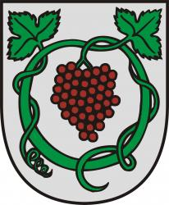 VLAJKA 

Pečať mesta :
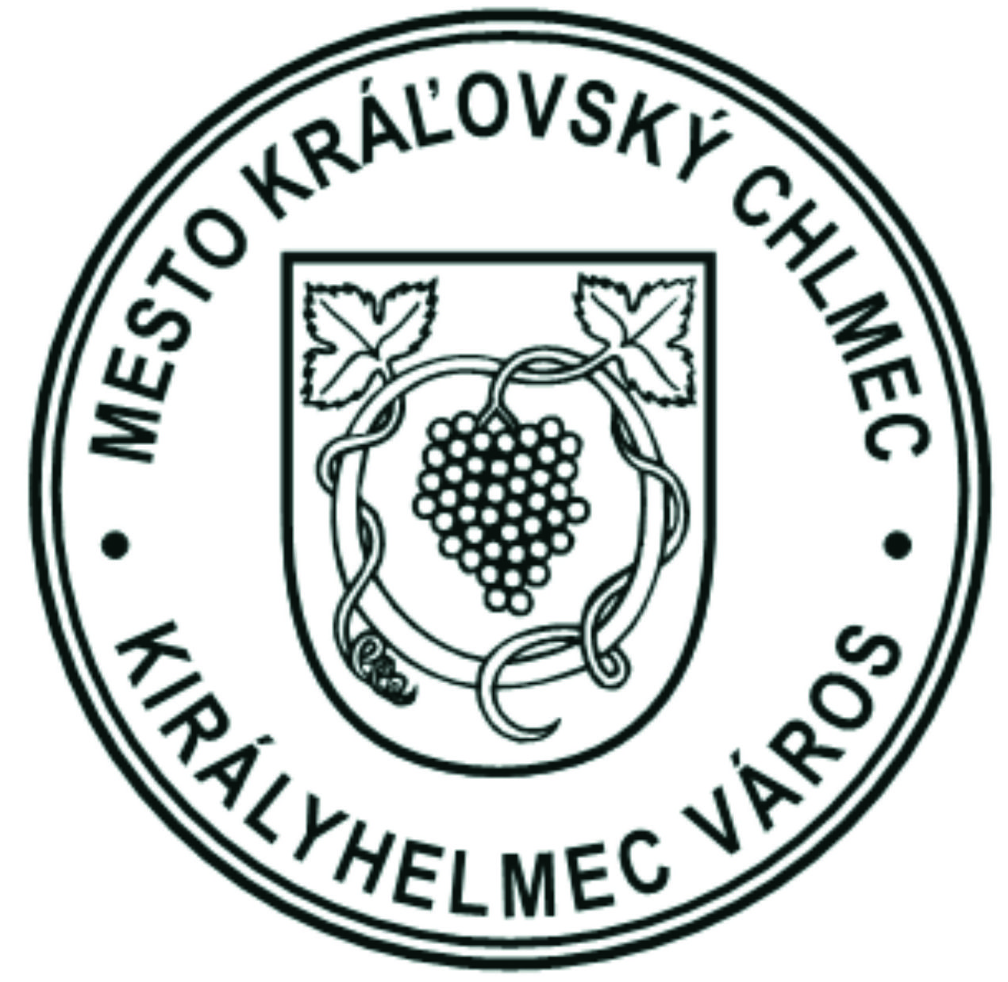
Pečať Mesta Kráľovský Chlmec tvorí erb mesta obkolesený kruhopisom „MESTO KRÁĽOVSKÝ CHLMEC • KIRÁLYHELMEC VÁROS“

5.6 História mesta

Mesto Kráľovský Chlmec leží v srdci Medzibodrožia. Od dávnych čias je oficiálnym centrom regiónu, ktorý obklopujú tri rieky Latorica, Bodrog a Tisa. Mesto ležiace pod niekdajšou sopkou tvárou obrátenou na východ sa vyvyšuje z okolitej nížiny. Územie mesta je od novoveku sústavne obývané. Z rovín vyvýšené pahorkatiny poskytovali domov tisíce rokov rôznym národom. Objavili sa tu Chimérovia, Kelti, Vandali a Slovania. Od konca 9. storočia toto územie obývajú najmä Maďari. Po vzniku Maďarského kráľovstva sa osada a celé Medzibodrožie stalo súčasťou Zemplínskej župy. S názvom „Helmech“ sa stretávame v zakladacej listine obce Leles z roku 1214. Začiatkom 14. storočia pápežskí výbercovia daní objavili vyspelú osadu s kamenným kostolom – gotickú podobu dnešného rímsko-katolíckeho kostola. V polovici 15. storočia bola usadlosť povýšená na zemepanské mesto. O tom svedčí aj historická pečať mesta s erbom. Začiatkom 16. storočia Péter Perényi ovládol hrad na kopci nad mestom, ktorého zrúcaniny dnes poznáme pod menom „Csonkavár“. V 17. storočí patrilo mesto dočasne pod Sedmohradské kniežatstvo. V tomto období dala Zsuzsanna Lórantffy, vdova po György Rákóczim I., postaviť v meste kaštieľ vidieckeho charakteru (t. č. je kaštieľ sídlom základnej umeleckej školy).

5.7 Pamiatky

Medzi národne kultúrne pamiatky mesta patrí rímskokatolícky kostol, ktorý bol pôvodne postavený ako gotický, ešte v polovici 14. storočia. Neskôr v polovici 18. storočia bol prestavaný v barokovom štýle.
Budova dnešného Múzea bola postavená rodinou Majláthovcov v ekletickom štýle. Budova bola v roku 2013-2015 zrekonštruovaná. Rekonštrukcia prebehla v rámci projektu s názvom Dialóg múzeí. Jeho partnermi boli maďarské mesto Cigánd, Kultúrne centrum Medzibodrožia a Použia (KCMaP) a mesto Kráľovský Chlmec. Celkový rozpočet pre slovenskú i maďarskú stranu bol 1 167 810 eur.
Zrúcaniny hradu zo 15. storočia. Hrad dal vystavať rod Pálovcziovcov v roku 1414. Zvyšky "hradu" sa nachádzajú na svahu kopca južne od mesta - poloha Kráľovský vŕšok. Hrad vznikol veľmi neskoro, aj keď trhové miesto bolo doložené už v roku 1214. Podľa záznamu v župnej monografii ho vlastnil Peter z Perína. Objekt bol zbúraný v roku 1548 na rozkaz kráľa Ferdinanda I. Od roku 2019 prebiehajú v areály hradu archeologické vykopávky, ako aj čiastočná rekonštrukcia hradu podnikateľom Bertalan Gönczy.

Ďalšou kultúrnou pamiatkou je kaštieľ.
Vdova Juraja Rákocziho I. Zuzana Lorántffyová, ktorá bola významnou osobnosťou v šírení kalvínskej reformácie a vzdelanosti na Zemplíne, vybudovala na základoch staršej kurie rodiny Nyáriovcov renesančný kaštieľ. Budova s poschodím sa zachovala a v súčasnosti slúži Základnej umeleckej škole. Nad vchodom spojený erb rodín Rákoczi a Lorántffy pripomína zásluhy pôvodných majiteľov.
Medzi pamiatky patrí ešte Reformovaný kostol, ktorý pochádza z konca 18.stor. a synagóga z druhej polovice 19. storočia.

Plnenie funkcií mesta

6.1 Výchova a vzdelávanie

Výchova a vzdelávanie je v meste zabezpečované prostredníctvom jednej materskej školy s vyučovacím jazykom slovenským a maďarským s dvoma elokovanými pracoviskami na ulici Z. Fábryho a vo Fejséši. Ďalej dvoma základnými školami v zriaďovateľskej pôsobnosti mesta, jedna na ulici L. Kossutha s vyučovacím jazykom slovenským a druhá na ulici M. Hunyadiho s vyučovacím jazykom maďarským.
Základná umelecká škola v Kráľovskom Chlmci bola založená v roku 1959. Jej sídlo je v bývalom kaštieli na Námestí hrdinov. Budova školy patrí k najstarším objektom na území mesta.
Úlohou ZUŠ nie je len vychovávať umelcov, či oslavovaných virtuózov. Poslaním školy je naučiť deti, mladých i dospelých základom umenia, pomôcť im osvojiť si základné vedomosti z teórie hudby a nástrojovej hry, pripraviť ich na štúdium pedagogického a umeleckého smeru a hlavne – vytvoriť pevný, vrúcny, hlboký vzťah k hudbe, ku kresleniu, k umeniu a kultúre vôbec. Pestovať a rozvíjať v nás dobro a krásu, diferencovaný a esteticky komplexný pohľad na svet.
Vyučovanie prebieha v troch odboroch: hudobný, výtvarný a tanečný odbor.
Na území mesta je Gymnázium – Gimnázium Kráľovský Chlmec na ulici Horešskej, ktoré bolo založené v roku 1949. Ako to aj z názvu vyplýva, vyučovanie tu prebieha v slovenskom a v maďarskom jazyku. Je to gymnázium so zameraním na jazyky a vyučovanie prebieha v rámci tradičného štvorročného a od roku 1991 aj osemročného štúdia.
Stredné odborné školstvo je zastúpené i Strednou odbornou školou – Szakközépiskola, kde takisto prebieha vyučovanie v dvoch jazykoch, v slovenskom a maďarskom jazyku.
Stredná odborná škola - Szakközépiskola Kráľovský Chlmec vznikla spojením dvoch škôl - Spojenej školy s organizačnými zložkami DOŠ a SOU v Kráľovskom Chlmci a Spojenej školy s organizačnými zložkami SOUŽ a OA v Čiernej nad Tisou a od 1. 9. 2008 patria pod jedno riaditeľstvo so sídlom v Kráľovskom Chlmci .
Prvá písomná zmienka o škole je z roku 1870, kedy v Kráľovskom Chlmci vznikla živnostenská spoločnosť, ktorá sa zaoberala aj prípravou učňov. Dnes je tu možné študovať na trojročných, štvorročných odboroch ako aj na nadstavbovom a pomaturitnom štúdiu. Na škole sa vyučujú rôzne technické odbory pre chlapcov, zaujímavé moderné odbory pre dievčatá a ekonomické odbory v rámci obchodnej akadémie.

6.2 Zdravotníctvo
Zdravotnú starostlivosť v meste poskytuje Nemocnica s poliklinikou n. o. Kráľovský Chlmec, pričom odbornú zdravotnú starostlivosť zabezpečujú aj súkromní odborní lekári. Neštátni lekári poskytujú svoje služby občanom v odboroch všeobecného lekárstva a v odboroch špeciálneho lekárstva. V rámci nej poskytuje rehabilitačné služby Medicentrum Lipa, s. r. o., služby kardiologické MEDICENTRUM HEART spol. s r. o., interné Bethesda Medical Pro, s.r.o., ortopedické ORTODOC, s. r. o., choroby respiračné RESPIRO – MEDICAL s. r. o., a ďalší lekári poskytujúci služby na úseku psychiatrie, stomatológie, rehabilitácie, gastroenterológie, nefrológie a ostatné potrebné odborné zdravotne služby.
Pre občanov sú v meste k dispozícií 4 lekárne.

6.3 Sociálne zabezpečenie

Mesto Kráľovský Chlmec je registrovaným poskytovateľom opatrovateľskej služby Úradom Košického samosprávneho kraja. Dátum zápisu do registra: 17.12.2009.
Mesto Kráľovský Chlmec poskytuje sociálnu službu prostredníctvom domácej opatrovateľskej služby v zmysle § 41 zákona č. 448/2008 Z. z. o sociálnych službách a o zmene zákona č. 455/1991 Zb. o živnostenskom podnikaní (živnostenský zákon) v znení neskorších predpisov (ďalej len „zákon o sociálnych službách“).
Je terénnou formou sociálnej služby, ktorá sa poskytuje osobám v nepriaznivej sociálnej situácii pre ťažké zdravotné postihnutie či nepriaznivý zdravotný stav. Službu využívajú občania, ktorí z dôvodu zhoršenia zdravotného stavu nie sú schopní postarať sa o seba sami ani za pomoci svojich blízkych. Osoba musí byť odkázaná na pomoc inej osoby podľa prílohy č. 3 a prílohy 4 časti II a III zákona o sociálnych službách a poskytuje sa v jej domácom prostredí.
Opatrovateľská služba poskytuje pomoc pri najrôznejších úkonoch kde patria najmä
- úkony sebaobsluhy ako osobná hygiena, celkový kúpeľ, stravovanie a dodržiavanie pitného režimu, sprievod na toaletu, pomoc pri vyzliekaní a obliekaní, účelná očista po toalete, sprievod pri chôdzi, pomoc pri vstávaní z lôžka a líhaní na lôžko, polohovanie, pomoc pri manipulácii s predmetmi, obsluha a premiestňovanie predmetov dennej potreby, dodržiavanie liečebného režimu
- o starostlivosti o svoju domácnosť: nákup potravín a iného drobného spotrebného tovaru, príprava jedla, varenie, zohrievanie jedla, donáška jedla do domu, umytie riadu, bežné každodenné upratovanie domácnosti - umytie dlážky v kuchyni a utretie prachu, vysávanie v miestnosti kde sa opatrovaný prevažne zdržuje, obsluha bežných domácich spotrebičov, starostlivosť o bielizeň (pranie a žehlenie), starostlivosť o lôžko, vynášanie drobného odpadu do zbernej smetnej nádoby a ďalšie nevyhnutné činnosti súvisiace s prevádzkou domácnosti
- základných sociálnych aktivitách: sprievod na lekárske vyšetrenie, vybavovanie úradných záležitostí, záujmových činnostiach
- dohľad poskytovaný pri úkonoch sebaobsluhy, úkonoch starostlivosti o svoju domácnosť a pri základných sociálnych aktivitách
Poskytovanie sociálnej služby v zariadení pre seniorov a zariadení opatrovateľskej služby mesto nezabezpečuje.
Za poskytované sociálne služby opatrovateľskou službou hradí občan poplatok podľa všeobecne záväzného nariadenia mesta Kráľovský Chlmec o poskytovaní sociálnych služieb, o spôsobe a výške úhrad za sociálne služby. Suma úhrady za úkony predstavuje 1,00 €/hod.
Podľa platného VZN je opatrovateľská služba poskytovaná odkázanej osobe na území mesta len počas pracovných dní a to v čase od 8:00 do 16:00, služba je poskytovaná v prirodzenom - domácom prostredí klienta. Rozsah úkonov sa určuje na základe posudku o odkázanosti na sociálnu službu a vzájomnou dohodou medzi poskytovateľom a prijímateľom sociálnej služby.
Opatrovateľskú službu nemožno poskytovať osobe, ktorej sa poskytuje pobytová služba a ktorej ÚPSVR SR poskytuje peňažný príspevok na opatrovanie, alebo peňažný príspevok na osobnú asistenciu, alebo ktorej je nariadená karanténa pre podozrenie z nákazy prenosnou chorobou a pri ochorení touto nákazou.
Výkon opatrovateľskej služby zabezpečujú opatrovateľky, ktoré sú zamestnankyne Mesta Kráľovský Chlmec. Každá z nich je odborne spôsobilá na výkon opatrovateľskej služby. Mesto v roku 2023 zamestnávalo 8 opatrovateliek.

Ku dňu 31.12.2023 zamestnávala mestská časť 8 opatrovateliek:

Január 2023:
7 opatrovateliek:
4 opatrovateľky – celý pracovný úväzok
3 opatrovateľky - na polovičný pracovný úväzok

Február 2023 – december 2023
8 opatrovateliek:
4 opatrovateľky - na polovičný pracovný úväzok
4 opatrovateľky – celý pracovný úväzok

V roku 2023 bola poskytnutá opatrovateľská služba celkovo 13 klientom.
Supervízia v sociálnych službách:
Supervízia v sociálnych službách je poradenská metóda zameraná na zvyšovanie kvality profesionálnej práce, ktorá má legislatívne zázemie. Počas roka sa supervízie zúčastnili všetky opatrovateľky so supervízorkou Mgr. Henrietou Demeter Ibos, odborníkom na prácu so seniormi v rôznych druhoch sociálnych služieb. Supervízia opatrovateľskej služby prebieha podľa supervízneho plánu január 2022 – december 2023.
Supervízia organizácie sa uskutočnila dvakrát:
19.06.2023 – téma: Inšpekcia v sociálnych službách a s ňou súvisiace zmeny. Starostlivosť o prijímateľa sociálnej služby s dg. náhlou mozgovou príhodou.
07.11.2023 – téma: Práca opatrovateľky terénnej sociálnej službe. Syndróm vyhorenia → prevencia. PSS v domácom prostredí → pozitíva a negatíva.

Financovanie OS:
Poskytovanie a zabezpečovanie sociálnych služieb je výkonom samosprávnej pôsobnosti obcí. Opatrovateľská služba je financovaná z podielových daní poukázaných samospráve. Väčšina nákladov je krytá zo zdrojov zriaďovateľa. Mzdy opatrovateliek tvoria až 90 % výdavkov na túto službu.
Ďalší zdroj financovania mesta ako verejného poskytovateľa, zabezpečuje ako doplňujúce financovanie Ministerstvom práce, sociálnych vecí a rodiny SR. V decembri 2021 sa Mesto Kráľovský Chlmec zapojilo do Operačného projektu „Podpora opatrovateľskej služby“ Ministerstva práce, sociálnych vecí a rodiny Slovenskej republiky. Trvanie projektu je nastavené do decembra 2023.
V meste zabezpečujú poskytovanie sociálnej služby v zariadení pre seniorov alebo v zariadení opatrovateľskej služby neverejní poskytovatelia sociálnych služieb:
- DOSS - Dom sociálnych služieb n.o. – zariadenie pre seniorov
- Nemocnica s poliklinikou n.o. Kráľovský Chlmec – zariadenie opatrovateľskej služby
- Dom humanity SČK Kráľovský Chlmec - Zariadenie opatrovateľskej služby
Mesto poskytuje jednorazové dávky v hmotnej núdzi občanovi v hmotnej núdzi a fyzickým osobám, ktoré sa s občanom v hmotnej núdzi spoločne posudzujú, ktorým sa vypláca dávka v hmotnej núdzi a príspevky k dávke na úhradu mimoriadnych nákladov.
Poskytovanie jednorazovej dávky v hmotnej núdzi:
Jednorazovú dávku v hmotnej núdzi mesto poskytne na každý nižšie uvedený účel iba raz ročne takto:
- kúpu obuvi a ošatenia,
na dospelého - 30,00 €
na jedno nezaopatrené dieťa do 25 rokov - 20,00 €
rodina s počtom detí 5 a viac - do 60,00 €
- kúpu nevyhnutného vybavenia domácnosti a to postele, stola, stoličky, chladničky, sporáku, variča, vykurovacieho telesa, paliva, práčky, periny, posteľnej bielizne, bežného kuchynského riadu – jednotlivcovi do 50,00 €
- kúpu pevného paliva na vykurovanie domácnosti
jednoizbový byt 35,00 €; dvojizbový 70,00 €
- vymaľovanie bytu -
jednoizbový byt 10,00 €, dvojizbový 20,00 €,
- úhrad mimoriadnych liečebných nákladov - doplatok za lieky, úhrada cestovných nákladov spojených s vyšetrením v zdravotníckom zariadení mimo miesta trvalého bydliska, kúpeľnú liečbu – do 50,- €
- úhrad školských potrieb pre nezaopatrené dieťa, ktoré nezabezpečujú školy v rámci dotácie na školské potreby - na jedno nezaopatrené dieťa do 30,00 €
na úhrad výdavkov spojených so školskou, mimoškolskou a záujmovou činnosťou dieťaťa – na jedno nezaopatrené dieťa do 50,00 €.

6.4 Kultúra

Kultúrny život mesta charakterizuje množstvo divadelných, hudobných a výtvarných podujatí organizovaných hlavne oddelením kultúry a vzdelávania pri MsÚ. Oddelenie kultúry a vzdelávania riadi, realizuje a organizačne pripravuje kultúrne podujatia, zodpovedá za ich efektívnosť, výber a celkovú realizáciu. Spolupracuje so vzdelávacími inštitúciami a inými organizáciami v rámci kultúrno-spoločenského diania v meste.

V organizácii oddelenia sa uskutočnilo celkom 59 podujatí, z ktorých bolo 24 organizovaných priamo oddelením a na 21 podujatiach sa oddelenie kultúry a vzdelávania spolupodieľalo. Ostatné podujatia predstavovali prenájom priestorov, za účelom verejno-prospešných kultúrnych podujatí.

Medzi pilotné podujatia mesta Kráľovský Chlmec patrili:

- V. Ochutnávka vín Medzibodrožia
- I. Majáles na Veľkom Kopci
- XVI. Divadelná paleta
- Deň detí
- I. Rodinný športový deň
- Chlmecká nálada – festival pouličných hudobníkov a kapiel
- Medzibodrožský kultúrny festival

Podujatia sekundárne:

- Súťaž - Najkrajší vianočný stromček
- Oslava výročia maďarského národného oslobodzovacieho boja za slobodu 1848/49
- Súťaž o najkrajší máj Medzibodrožia
- Deň Zeme
- Deň dôchodcov
- Súťaž spisovateľov rozprávok Medzibodrožia
- Adventné obdobie – posvätenie adventného venca
- Vianočné trhy

Pri oddelení kultúry a vzdelávania pôsobia rôzne kluby: Spevácky súbor Árvalányhaj, Medzibodrožský divadelný súbor, Klub Ticce, Klub dôchodcov. Spevácky súbor Árvalányhaj úspešne reprezentujú mesto v oblasti kultúry na Slovensku a aj v zahraničí, kde už boli neraz ocenení a stali sa laureátmi významných ocenení.

V. Ochutnávka vín Medzibodrožia

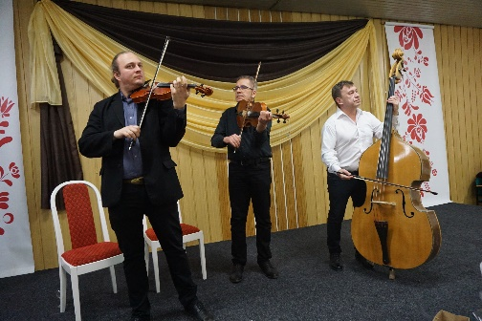
Mesto Kráľovský Chlmec po V. krát zorganizovalo podujatie s názvom „Degustácia vín Medzibodrožia 2023“. Zúčastnilo sa 59 vinárov, 45 milovníkov vína a 15 VIP.
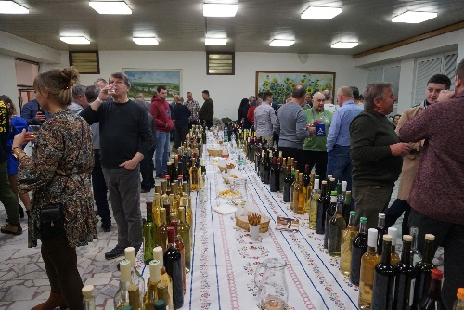
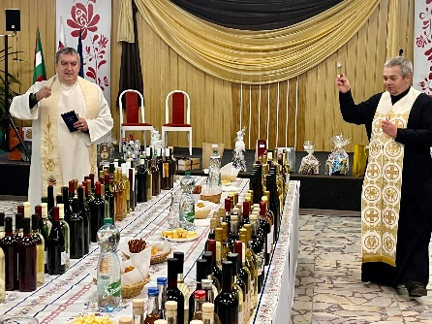

I. Majáles na Veľkom Kopci

Mesto Kráľovský Chlmec po I. krát zorganizovalo podujatie s názvom „Majáles 2023“ na Veľkom kopci. Zúčastnilo sa 14 družstiev (61 hráčov), 4 remeselníci, Interaktívne činnosti škôl, Živé zvieratká, 1 vinár a cca 60 návštevníkov.
Popis podujatia: Zúčastnené osoby sa budú podieľať na vedomostných a zručnostných hrách v dopredu dohodnutých záhradách. Kvíz vyústi na vrchol Veľkého kopca, ktorý sprístupníme výlučne na turistickom chodníku. Riešenia budú súvisieť najmä s názvami chránených rastlín a živočíchov v našej oblasti.
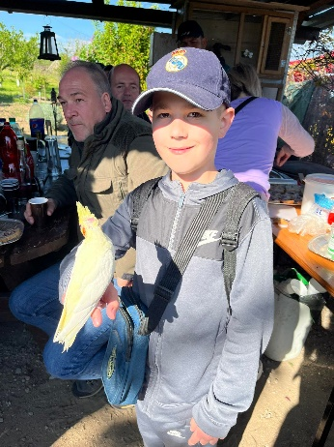
Záujemcovia sa budú presúvať na jednotlivé stanovištia, ako aj na Veľký kopec postupne v 3 – 6 členných skupinách. Na záver podujatia máme v úmysle ozdobiť niekoľko kríkov farebnými stuhami – ako symbol mája.
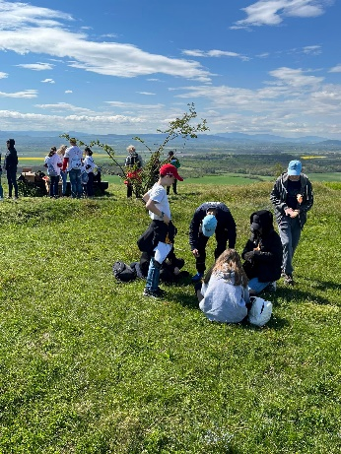
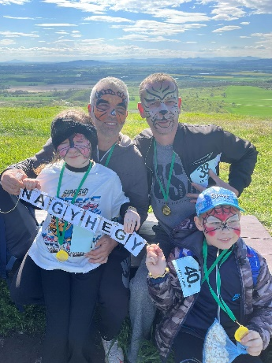
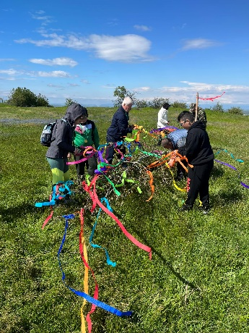
XVI. Divadelná paleta v období od 15.-31.5.2023 prezentovala divadelné predstavenia, na ktorých sa zúčastnili významní predstavitelia súčasného slovenského divadelného diania a národnostné divadlá, ako Divadlo Thália Košice, Divadlo na predmestí a iné domáce divadelné súbory.
Celkový program bol zostavený tak, aby vyhovoval požiadavkám kvalitného a mnohoštýlového podujatia, so zreteľom zaujať všetky vekové kategórie. To sa odzrkadlilo aj na vysokej návštevnosti a spokojnosti zo strany obyvateľov. Predstavenia (v počte 8) sa uskutočnili podľa pôvodného plánu. Počet návštevníkov (divákov): 1 700
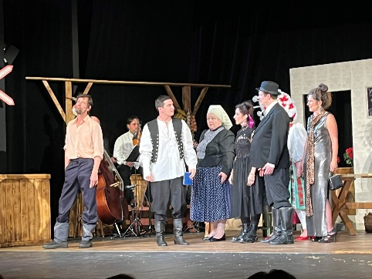
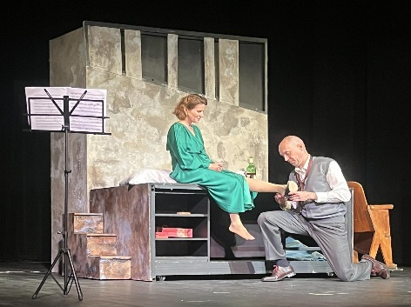
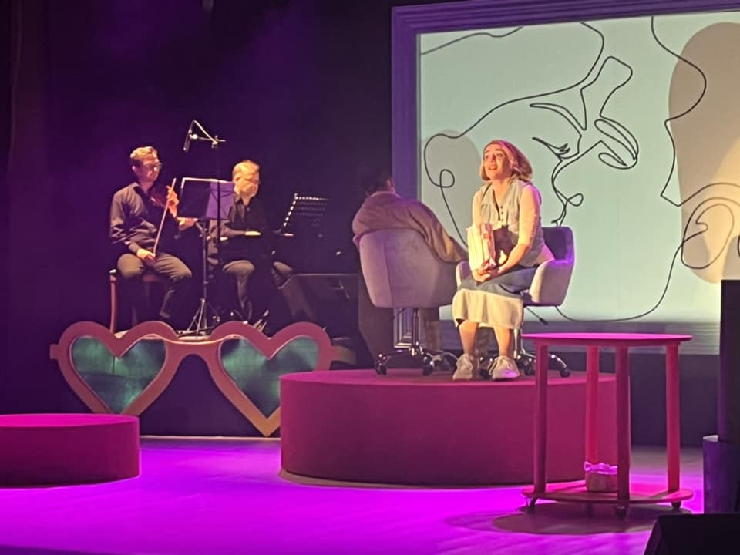
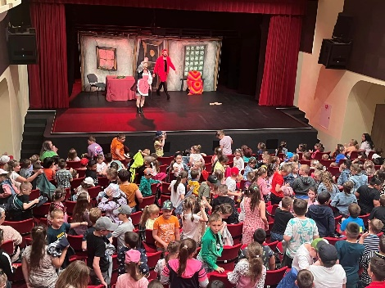
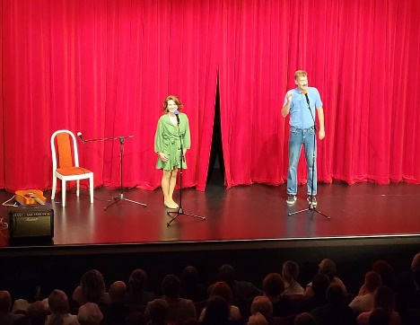
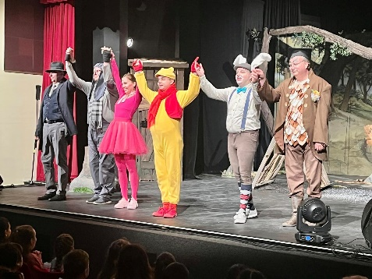

Deň detí – dňa 03.06.2023

Charakter podujatia spočíval v zachovaní hodnôt, ktoré už od pradávna stmeľovali spoločnosť – ako rôzne ukážky ľudovej tvorivosti, interaktívne činnosti vzdelávacích inštitúcií so zreteľom na také aktivity, ktoré sú tradičné pre náš región. Rôznorodé atrakcie pre deti a všetkých návštevníkov navodili atmosféru zachovania skutočných „Chlmeckých Pokladov“.
z príležitosti oslavy Dňa detí má tendenciu zachovania tradície, budovania a upevnenia spoločenských vzťahov. Celé podujatie malo veľký prínos pre návštevníkov. Ďalším pozitívom bolo vhodné oslovenie verejnosti – organizácia podujatia

Počet návštevníkov: 750 osôb
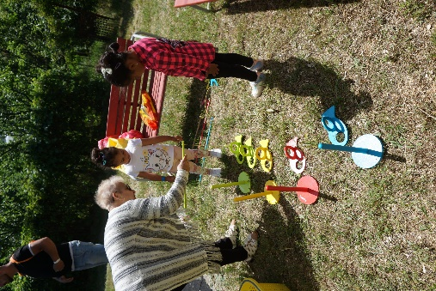
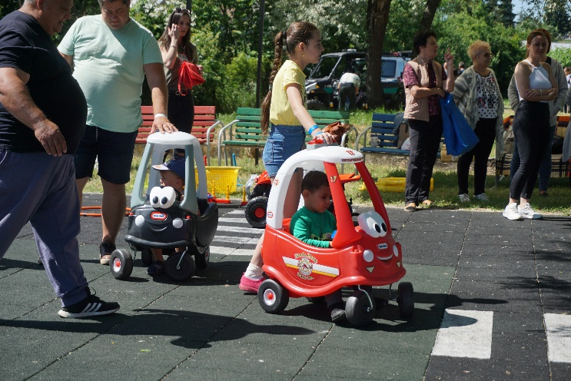
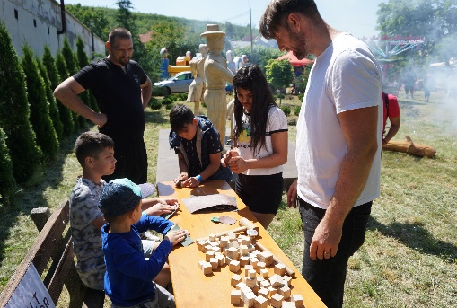
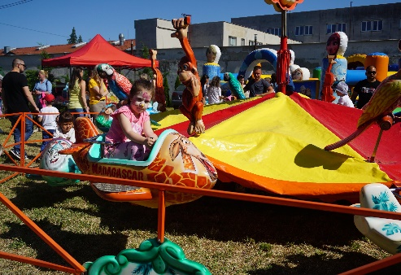
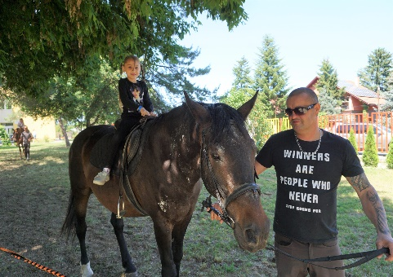
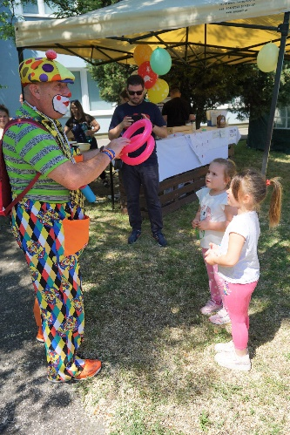

Chlmecká nálada 16.09.2023

Región Medzibodrožia a Použia žiaľ nepatrí medzi najvyspelejšie regióny Slovenska, ale má výsostné umelecké hodnoty, a množstvo nadaných talentovaných interpretov v rôznych odvetviach kultúry.
Kým v drvivej väčšine európskych metropol sú už pouličné koncerty bežné, ľudia ich vnímajú prirodzene a pri umelcoch sa s uznaním zastavujú, na Slovensku je hranie na ulici stále podceňované a ojedinelé.
Cieľom bolo dostať kvalitnú hudbu do ulíc medzi ľudí, dať hudobníkom príležitosť prezentovať sa a súčasne navodiť uvoľnenú, pohodovú atmosféru pre návštevníkov.
Festival oslovil prívržencov mnohých žánrov kultúry, so zainteresovaním všetkých generácií. Hlavný zámer spočíval hlavne v zviditeľnení regiónu, predstavení mladých talentov, a špecifických znakov pre širokú verejnosť.

Návštevnosť festivalu: účasť na podujatí bola pozitívna, z dôvodu stále sa meniaceho počtu návštevníkov resp. poslucháčov sa odhaduje na 500 osôb.
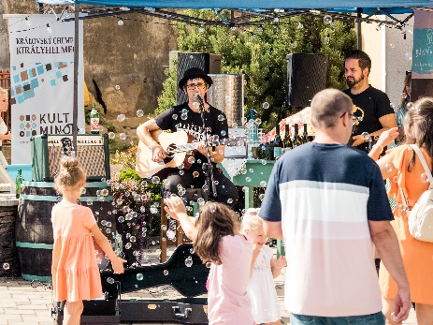
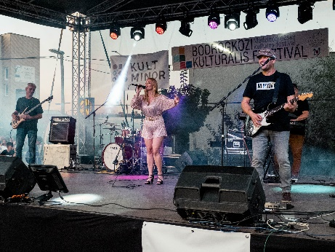
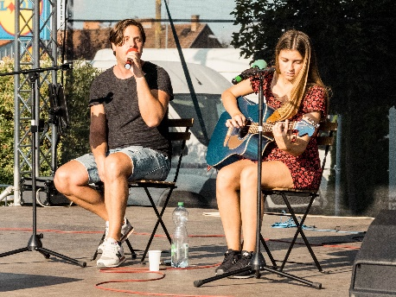

Medzibodrožský kultúrny festival 14.-17.09.2023

XXI. Medzibodrožský kultúrny festival v histórii mesta Kráľovský Chlmec už dlhé desaťročia zastáva rolu najväčšej a najbohatšej kultúrnej udalosti, spojenej s množstvom spoločenského diania, umeleckého vyžitia a bezstarostnej nálady.
Táto tradícia spojená s oslavou vinobrania, zaslúženým odreagovaním sa od každodenného zhonu, stretnutí a priateľskej nálady aj tohto roku predstavovala neodmysliteľnú súčasťou obyvateľov regiónu.
Počas troch dní oslovil prívržencov mnohých žánrov kultúry aj športu so zainteresovaním všetkých generácií. Hlavný zámer spočíval hlavne v zviditeľnení regiónu, jeho tradícií a špecifických znakov pre širokú verejnosť.

Štvrtok:

Prvý deň sa doobeda niesol v duchu veselých tvorivých dielní a hier s tematikou jesennej úrody a vinobrania, ktorých sa zúčastnili žiaci inštitúcií v spravovaní mesta – ZŠ, ZŠ M. Helmeczyho s vyuč. j. maď. V priestoroch ZŠ sa uskutočnilo vyhodnotenie projektu Vinobranecká Olympiáda a tvorivé dielne za účasti pozvaných škôl z Medzibodrožia. Súčasne v ZŠ s vyučovacím jazykom maďarským VI. Fest malých hrozienok – výtvarné aktivity, zábavné, vedomostné súťaže za účasti pozvaných škôl z Medzibodrožia.
Veľký večerný koncert CSÓKKIRÁLY (HU) na Amfiteátri v spolu organizácii s občianskym združením, na záver prvého dňa naplnil očakávania náročných prívržencov rockovej populárnej hudby so sprievodom živej kapely.

Piatok:

V poobedňajších hodinách sa uskutočnilo Slávnostné odovzdanie verejných ocenení Mesta Kráľovský Chlmec – Regionálne Múzeum Jozefa Majlátha
Celodenné programy na Regionálnom Múzea Jozefa Majlátha s názvom ,,Kráľovská Bakchiáda 2023“. V piatok sa uskutočnil celoštátny festival ľudovej hudby – CSATRANGOS.
Večerné koncerty CIMBALIBAN a JóVILÁGVAN (HU) na Námestie Milénia v spolu organizácii s občianskym združením.

Sobota:

Námestie Milénia od rána ožilo radom koncertov a pútavých vystúpení mladých talentov z Medzibodrožia aj zahraničia. Oslovení boli prívrženci popovej aj rockovej hudby a predstavené boli umelecky hodnotné koncerty, so snahou upozorniť na množstvo talentov žijúcich a pochádzajúcich z nášho regiónu.
Druhý deň sa uskutočnil veľkolepý vinobranecký sprievod s počtom 405 osôb spestrený, chodúľmi, turistický vláčik, živé sochy, mega bábikami, alegorickými vozmi, s nádychom oberačky, folklóru a ešte mnohými atrakciami pripomínajúci staré časy tejto tradície.
Námestie Milénia počas prebiehajúceho kultúrneho programu bolo zaplnené remeselníkmi (41 ukážok), ktorí v programe „Urob si sám“ prezentovali interakciu zúčastnených v jednotlivých tradičných remeselníckych prácach.
Návštevníci sa mohli pokochať ukážkami tvorby maliarov, exotickými vtákmi, vďakyvzdaním motocyklistov z príležitosti končiacej sa sezóny, pestrofarebným aranžmánom maľovaných a vyrezávaných tekvíc, zúčastniť sa ozajstného zážitkového lisovania hrozna a ešte mnohými atrakciami pre všetky vekové kategórie. Paralelne na námestí Milénia sa uskutočnila prezentácia programov vzdelávacích inštitúcií, vystúpení komerčnejšieho rázu, gastronómie charakteristickej pre tento región, ochutnávky vín, atrakcií pre deti - všetko v atmosfére zaujímavých koncertov a vystúpení.
Kultúrny program sa uskutočnil podľa predstáv na plánovaných miestach konania Vo večerných hodinách sa uskutočnil koncert – ,,CARAMEL koncert“(HU) na Námestie Milénia.

Nedeľa:
Tretí deň sa uskutočnila Farbičky fest – pre deti na Amfiteátri.

Sprievodné podujatia

Veľkolepá výstava ovocia a zeleniny v organizácii Slovenského zväzu záhradkárov je už dlhé roky atrakciou, ktorá priláka množstvo miestnych aj zahraničných návštevníkov. Tohto roku sa uskutočnila opäť v interiéry – vo veľkej zasadačke MsÚ, čo umocnila aj výstava maľovaných a vyrezávaných tekvíc - prispelo k očakávanému úspechu. Podľa knihy návštev sa kochalo výstavou počas festivalu 3 245 osôb.
Inováciou bolo vytvorenie ochutnávky miestnych gurmánskych špecialít, v na to určených stanoch paralelne popri ochutnávke vín miestnych a zahraničných vinárov. „Chute Medzibodrožia“ ponúkali predstavitelia okolitých miest a obcí resp. miestnych inštitúcií – Zatín, Veľké Trakany, Malý Horeš, SOŠ Pribeník a samozrejme my – hostitelia festivalu.

Návštevnosť festivalu: Účasť na festivale počas 4 dní bola až nad očakávania pozitívna, čo činí vrátane veľkých koncertov na Amfiteátri cca. 4500 osôb.
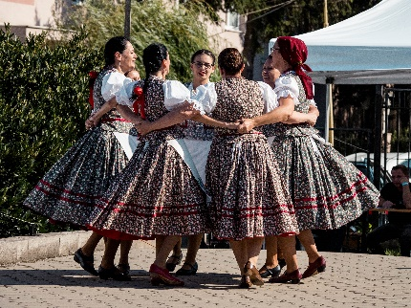
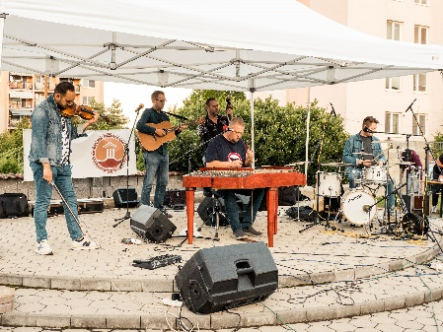
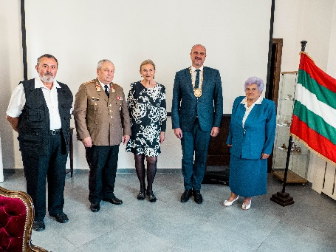

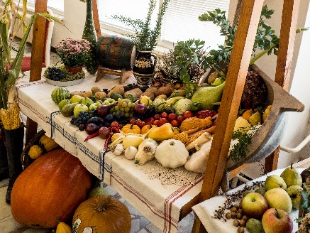
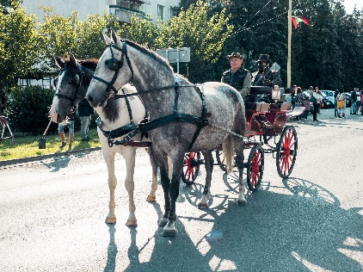
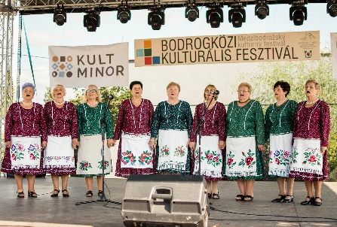

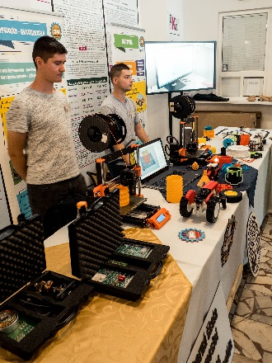
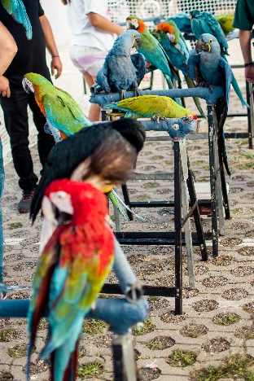
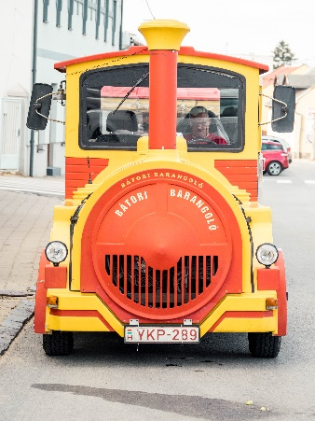
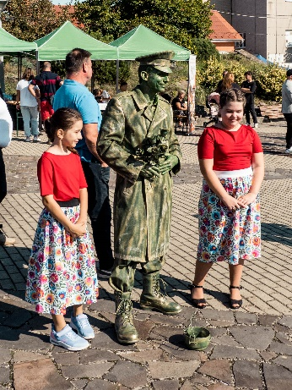

V meste je zriadené múzeum, ktorého činnosť spadá pod regionálne Kultúrne centrum Medzibodrožia a Použia (KCMaP), ktoré bolo zriadené Košickým samosprávnym krajom dňa 1. januára 2006.
KCMaP je polyfunkčnou kultúrno-vzdelávacou trojzložkovou inštitúciou (osveta, múzeum, knižnica), ktorej cieľom je rozvoj kultúry a uchovávanie tradícií v podmienkach miest a obcí regiónov Medzibodrožia a Použia. Vytvára podmienky a predpoklady na zachovanie a rozvoj menšinových kultúr, zveľaďuje kultúrne hodnoty Tokajskej oblasti. Uskutočňuje tvorivé aktivity v jednotlivých odboroch a žánroch záujmovej a umeleckej činnosti a aj v rámci cezhraničnej spolupráce.
Možnosti športového vyžitia poskytujú spot arena Jenőa Buzánskyho, športové ihriská, futbalové ihriská a tenisové kurty na ulici Pri štadióne, telocvične pri Základnej škole na ulici L. Kossutha a pri Gymnáziu – Gimnázium Kráľovský Chlmec. Služby posilňovní a rôzne druhy cvičení zabezpečujú miestni podnikatelia.

6.5 Hospodárstvo

Mesto Kráľovský Chlmec je klasickým príkladom mesta bez rozvinutého priemyslu. Nakoľko je to poľnohospodárska oblasť, predmetom podnikania mnohých podnikateľov je poľnohospodárska prvovýroba. Podnikatelia v meste podnikajú aj v oblasti výroby káblových bubnov, strojársky priemysel je zastúpený výrobou výrobkov z plechu a kovov, potravinársky priemysel pekárňou. Pekárne sú na území mesta 2. Ďalšími podnikateľskými aktivitami sú dopravné a prepravné služby. Hospodársky potenciál tvoria malé súkromné firmy prevažne charakteru obchodu a služieb. Väčšina podnikateľských činností sa realizuje v malých obchodíkoch a priestoroch na ulici Hlavnej a priľahlých ulíc v centre mesta, nebytových priestoroch obytných blokov a aj v samostatne stojacich objektoch.
Kvalitné služby sú zabezpečené v oblasti kaderníctva, kozmetiky, nechtového designu, krajčírskych dielní a úpravy odevov, opravy obuvi, grafických a polygrafických služieb, výroby kľúčov, predaja a opravy áut, predaja náhradných dielov do áut s opravou, pneuservisy, opravy automatických práčok, reštaurácie a pohostinstvá. Obyvatelia veľmi radi využívajú služby na relax ako sú masérske služby, solária a posilňovne. V meste je možnosť ubytovania v Pizzerii na Hlavnej ulici. V meste je možné využiť služby na trhoviskách, kde môžu fyzické aj právnické osoby predávať rastlinné a živočíšne výrobky z vlastnej drobnej chovateľskej a pestovateľskej činnosti.

Informácia o vývoji mesta ako konsolidovaného celku z pohľadu rozpočtovníctva

Základným nástrojom finančného hospodárenia mesta bol rozpočet na rok 2023. Mesto v roku 2023 zostavilo rozpočet podľa ustanovenia § 10 odsek 7) zákona č.583/2004 Z.z. o rozpočtových pravidlách územnej samosprávy a o zmene a doplnení niektorých zákonov v znení neskorších predpisov. V zmysle § 9 uvedeného zákona bol rozpočet mesta zostavený ako viacročný na roky 2023-2025.
Rozpočet mesta na rok 2023 bol schválený ako schodkový vo výške schodku rozpočtu 138,9 tis.€. Tento schodok bol krytý prebytkom z finančných operácií vo výške 138,9 tis. €.

Mestské zastupiteľstvo v Kráľovskom Chlmci dňa 14.12.2022 schválilo uznesením č.17/2022 rozpočet mesta na roky 2023-2025.

Zmeny rozpočtu boli vykonané zastupiteľstvom schválenými troma úpravami rozpočtu.
1. úprava rozpočtu bola schválená dňa 20.4.2023 uznesením MsZ č. 48/2023,
2. úprava rozpočtu bola schválená dňa 25.10.2023 uznesením MsZ č. 120/2023,
3. úprava rozpočtu bola schválená dňa 14.12.2023 uznesením MsZ č. 155/2023.
Hospodárenie mesta v roku 2023 ovplyvnili najmä daňový bonus a tým spôsobený výpadok na daniach z príjmov fyzických osôb, zákonný nárast mzdových výdavkov v samosprávach a školstve, ako aj vojna na Ukrajine.

Zákonom č. 310/2016 Z. z. zo dňa 19. októbra 2016, ktorým sa mení a dopĺňa zákon č. 523/2004 Z. z. o rozpočtových pravidlách verejnej správy a o zmene a doplnení niektorých zákonov v znení neskorších predpisov a ktorým sa menia a dopĺňajú niektoré zákony (ďalej len zákon č. 523/2004 Z. z.) sa upravilo rozpočtovanie rozpočtových organizácií. Cieľom tejto právnej úpravy bolo zabezpečiť zjednotenie vykazovania rozpočtových údajov v rozpočte a v skutočnosti, rozpočtová organizácia rozpočtuje príjmy a výdavky na všetkých svojich účtoch avšak vždy len raz. Má sa tým zabezpečiť zaznamenávanie príjmov a výdavkov rozpočtových organizácií, t. j. zaznamenať všetky finančné toky, ale zároveň nie duplicitne. S účinnosťou od 1.1.2018 rozpočtová organizácia zostavuje rozpočet príjmov a výdavkov, ktorý zahŕňa všetky prostriedky, s ktorými hospodári vrátane príjmov a výdavkov uvedených v § 17 ods. 4 a v § 22 ods. 4 zákona č. 523/2004 Z. z. Zároveň bol vypustený § 23 Osobitosti rozpočtového hospodárenia rozpočtových organizácií a postupy pri zostavení a realizácii rozpočtu, ktoré vyplývali z aplikácie tohto ustanovenia, sú nahradené úpravou v § 17 ods. 4 a v § 22 ods. 1 a ods. 4. zákona č. 523/2004 Z. z. .

Skutočné plnenie rozpočtu vrátane rozpočtových organizácií ( škôl a školských zariadení v zriaďovateľskej pôsobnosti mesta) je v nasledujúcej tabuľke:

 | ZŠ Helmecziho | ZŠ Kossutha | ZUŠ | MŠ Kossutha | Mesto Kr. CH. | Spolu
Bežné príjmy | 91 368,49 | 161 519,95 | 31 842,14 | 59 856,41 | 8 320 592,08 | 8 665 179,07
Bežné výdavky | 1 270 412,39 | 1 877 607,73 | 564 212,23 | 780 838,45 | 3 357 089,30 | 7 850 160,10
Bežný rozpočet | -1 179 043,90 | -1 716 087,78 | -532 370,09 | -720 982,04 | 4 963 502,78 | 815 018,97
Kapitálové príjmy | 0,00 | 0,00 | 0,00 | 0,00 | 891 016,25 | 891 016,25
Kapitálové výdavky | 0,00 | 5 451,12 | 0,00 | 0,00 | 1 833 315,95 | 1 838 767,07
Kapitálový rozpočet | 0,00 | -5 451,12 | 0,00 | 0,00 | -942 299,70 | -947 750,82
Príjmy z FO | 0,00 | 5 636,30 | 0,00 | 9 358,29 | 1 467 593,22 | 1 482 587,81
Výdavky z FO | 0,00 | 0,00 | 0,00 | 0,00 | 759 667,87 | 759 667,87
Finančné operácie | 0,00 | 5 636,30 | 0,00 | 9 358,29 | 707 925,35 | 722 919,94
Príjmy | 91 368,49 | 167 156,25 | 31 842,14 | 69 214,70 | 10 679 201,55 | 11 038 783,13
Výdavky | 1 270 412,39 | 1 883 058,85 | 564 212,23 | 780 838,45 | 5 950 073,12 | 10 448 595,04
Bilancia | -1 179 043,90 | -1 715 902,60 | -532 370,09 | -711 623,75 | 4 729 128,43 | 590 188,09
Výsledok rozpočtového hospodárenia |  |  |  |  |  | -132 731,85

Hospodárenie k 31.12.2023 za bežné príjmy a bežné výdavky:

V tis. €
 | Schválený rozpočet | Rozpočet po úpravách | Skutočnosť | Plnenie v %
Bežné príjmy | 8 250,9 | 8 446,9 | 8 665,2 | 102,6
Bežné výdavky | 7 758,1 | 8 141,9 | 7 850,2 | 96,4
Prebytok/schodok +/- | 492,8 | 305,0 | 815,0 | x

Bežné príjmy boli plnené na 102,6% z toho daňové príjmy boli plnené na 96,3%. Príjem mesta z podielových daní bol rozpočtovaný vo výške 3 680,0 tis. Eur. V priebehu roka rozpočet príjmov z podielových daní bol menený. Rozpočtované príjmy z podielových daní boli po III. úprave rozpočtu vo výške 3 705,0 tis. Eur. Skutočné plnenie bolo vo výške 3 705,5 tis. Eur, čo predstavuje plnenie na 100 %.
V porovnaní so skutočnosťou predchádzajúceho roka boli príjmy z podielových daní v roku 2023 vyššie o 245 860,10 Eur, čo je nárast o cca. 7%. V roku 2022 boli podielové dane vo výške 3 459 654 Eur.
Nedaňové príjmy sa naplnili na 120,3%. Príjmy z podnikania a vlastníctva majetku boli plnené na 114,9 %. Najväčšie príjmové položky tvorili príjmy z prenájmu pozemkov, ktoré boli vo výške 32,8 tis. €. Rozpočtovaných bolo 30 tis.€. Príjmy z prenajatých budov a priestorov sa naplnili na 180%, výber nájomného za nájom bytov v správe mesta bol vo výške 152,2 tis.€ čo predstavuje plnenie na 81,4%. Nájomné za nebytové priestory sa vybralo na 185,6% vo výške 46,4 tis. Eur, príjmy z prenájmu technologických zariadení firmou Veolia boli vo výške 50,5 tis €.

Bežné granty a transfery sa naplnili na 105,7%. Mesto obdŕžalo v roku 2023 zhruba 41 druhov bežných transferov a grantov v celkovej výške 3 661,4 tis. € vrátane zahraničných. Objemovo najväčšie boli transfery normatívnych a nenormatívnych prostriedkov na školstvo, transfery na stravné deťom, na projekt Pomáhajúce profesie v ZŠ, na humanitárnu pomoc súvisiacu s vojnou na Ukrajine, na opatrenia na trhu práce, stravné a školské potreby od ÚPSVaR v Trebišove, dotácia na MOPS, transfer na komunitné centrum, výkon terénnej sociálnej práce, dotácia na chránenú dielňu, dotácia na spoločný stavebný úrad, sociálne dávky občanom v hmotnej núdzi a pod. Bežné výdavky rozpočtu mesta boli v porovnaní s upraveným rozpočtom čerpané vo výške 95,7%. Skutočné bežné výdavky mesta boli vo výške 3 357 089,30 Eur, bežné výdavky škôl a školských zariadení s právnou subjektivitou boli vo výške 4 493 070,8 Eur. Rozpočet bežných výdavkov bol po úpravách vo výške 8 141 900,- Eur.
Výdavky verejnej správy – mestského úradu boli čerpané na 94,6%.
V rámci toho mzdy boli čerpané na 99,5%, odvody boli čerpané vo výške 98,6%. V porovnaní so skutočnosťou v roku 2022 boli mzdy a odvody úradom čerpané zhruba na rovnakej úrovni.
Výdavky na cestovné boli čerpané na 72,0 %. Cestovné výdavky boli čerpané vo výške 3,6 tis. Eur. Rozpočtované boli vo výške 5,0 tis. Eur. Čerpanie energií bolo vo výške 89,9% rozpočtu. V porovnaní s rokom 2021, keď výdavky na energie boli čerpané vo výške 51,9 tis. Eur v roku 2023 tieto výdavky boli vo výške 72,8 tis. Eur. Najväčší nárast je viditeľný v cenách za elektrickú energiu a tepla. Nákup materiálu a dodávok bol plnený na 63,6%.
Rozpočet výdavkov na matriku bol čerpaný na 100%, voľby, plnenie na 106,5% a výdavky na splácanie úrokov z úverov, plnenie na 109,1%. Výdavky na matriku sú z časti kryté dotáciou na matriku, z časti príjmami zo správnych poplatkov matriky. Výdavky na voľby boli kryté transfermi na voľby zo štátneho rozpočtu.
Mierne sa prekročili výdavky súvisiace s dopravou-cestná doprava, kde na údržbu ciest a chodníkov sa vynaložilo zhruba o 10 tis. Eur viac, ako bolo rozpočtované. Mierne boli prekročené výdavky na budovu internátu. V oblasti opatrovateľskej činnosti boli výdavky čerpané na 107,4% a pomoci občanom v hmotnej núdzi došlo taktiež k miernemu prekročeniu výdavkov, plnenie na 116,1%.

Hospodárenie k 31.12.2023 za kapitálové príjmy a výdavky:

tis. Eur
 | Schválený rozpočet | Rozpočet po úprave | Skutočnosť | Plnenie v %
Kapitálové príjmy | 3 305,3 | 1 530,1 | 891,0 | 58,23
Kapitálové výdavky | 3 937,0 | 1 955,4 | 1 838,8 | 94,03
Prebytok/schodok +/- | - 631,7 | - 425,3 | -947,8 | x

Kapitálové príjmy boli plnené na 58,23%. Dôvodom nižšieho naplnenia kapitálových príjmov bolo hlavne to, že v priebehu roka 2023 neboli refundované výdavky z predchádzajúceho obdobia na projekt „Vybudovanie základnej technickej infraštruktúry“ (MRK) a „Zberný dvor“.

Čerpanie kapitálových výdavkov bolo vo výške 94,03% . Výdavky na zateplenie a obnovu obalových konštrukcií ZŠ na ulici L. Kossutha boli v porovnaní s rozpočtom nižšie o cca. 51,6 tis. €.

CELKOVÝ VÝSLEDOK HOSPODÁRENIA ZA ROK 2023

Schodok hospodárenia z celkových rozpočtových príjmov a výdavkov
(bežných a kapitálových) k 31.12.2023 je : - 132 731,85 Eur

Hospodárenie k 31.12.2023 za príjmové a výdavkové finančné operácie:

tis. eur
 | Schválený rozpočet | Rozpočet po zmenách | Skutočnosť | Plnenie %
Príjmové finančné operácie | 346,6 | 348,0 | 1 482,6 | 426,03
Výdavkové finančné operácie | 207,7 | 227,7 | 759,7 | 333,64
Prebytok/schodok +/- | 138,9 | 120,3 | 722,9 | x

Vysporiadanie prebytku hospodárenia k 31.12.2023

Prebytok hospodárenia k 31.12.2023 je vo výške 590 188,09 Eur.

tis. Eur
 | Príjmy | Výdavky | Prebytok/ schodok
Bežný rozpočet | 8 665,2 | 7 850,2 | 815,0
Kapitálový rozpočet | 891,0 | 1 838,8 | -947,8
Rozpočet spolu | 9 556,2 | 9 689,0 | -132,8
Finančné operácie | 1 482,6 | 759,7 | 722,9
Výsledok hospodárenia | 11 038,8 | 10 448,7 | 590,1

Z dôvodu zaokrúhľovania vznikli pri údajoch uvádzaných v tisíckach mierne rozdiely.

Výsledok hospodárenia zistený podľa ustanovenia § 2 písm. b) a c) a § 10 ods. 3, písm. a) a b) zákona č. 583/2004 Z .z. o rozpočtových pravidlách územnej samosprávy a o zmene a doplnení niektorých zákonov v z. n. p. je schodok v sume 132 731,85 Eur.
Schodok rozpočtu mesta Kráľovský Chlmec v sume 132 731,85 Eur, zistený podľa § 10 ods.3 písm. a) a b) zákona č. 583/2004 Z.z. o rozpočtových pravidlách územnej samosprávy a o zmene a doplnení niektorých zákonov v znení neskorších predpisov sa upravuje o nevyčerpané účelovo určené prostriedky poskytnuté v predchádzajúcom rozpočtovom roku zo štátneho rozpočtu, z rozpočtu Európskej únie alebo na základe iného osobitného predpisu podľa § 16, ods.6 zákona č. 583/2004 Z.z. o rozpočtových pravidlách vo výške 301 973,66 Eur.
Nevyčerpané prostriedky účelovo určené poskytnuté v predchádzajúcom rozpočtovom roku:

Neprevedený poplatok za KO na bankový účet odpadov
prijatý do hlavnej pokladne a následne vložený na hlavný bežný účet mesta 567,02
KULTMINOR - nevyčerpaná dotácia na Divadelnú paletu 2 320,00
KULTMINOR - nevyčerpaná dotácia na Deň detí 190,00
Nevyčerpaná dotácia na energiu 1 568,50
Daň za MV za rok 2023 159,60
Nevyčerpaná dotácia na Opatrovateľskú službu 750,00
Grant na Divadelnú jar 2 000,00
Neprevedený poplatok za KO na bankový účet odpadov prijatý
do hlavnej pokladne a následne vložený na hlavný bežný účet mesta 4 215,85
Spoločný účet VEOLIA 144 199,03
MŠ - Óvoda - Nespotr. prost. na špecifiká - prof. rozvoj 558,00
MŠ - Óvoda - Nespotrebované prostriedky na dopravné 498,22
MŠ - Óvoda - Nespot. prost. na výchovu a vzdelávanie 23 766,00
ZŠM - nevyčerpaná dotácia na prevádzku 33 500,00
ZŠM - nevyčerpaná dotácia na prevádzku 8 500,00
ZŠM - nevyčerpaná dotácia na dopravné 512,14
ZŠS - nevyčerpaná dotácia na dopravné 976,48
ZŠS - nevyčerpaná dotácia na prevádzku 28 816,00
ZŠS - nevyčerpaná dotácia na rekreáciu 383,34
ZŠS - Nespot. prost. na špecifiká - podp. dig. trans. vzdelávania 1 002,74
Spojená škola - nespotrebované stravné 4 524,90
Prostriedky určené na nakladanie s TKO 3 166,24
Zábezpeka bytov s BŠ 15 733,99
Zábezpeka bytov s NŠ 7 632,63
Zábezpeka na verejnú súťaž 17 000,00

Takto zistený rozdiel v sume – 434 705,51 Eur bude vysporiadaný z finančných operácií.

Zostatok finančných operácií za rok 2023 podľa § 15 ods. 1 písm. c) zákona č. 583/2004 Z.z. o rozpočtových pravidlách územnej samosprávy a o zmene a doplnení niektorých zákonov v znení neskorších predpisov v sume 722 919,94 Eur bude použitý na :

- úpravu rozdielu bežného a kapitálového rozpočtu po odpočítaní účelových prostriedkov v sume 434 705,51 Eur ,

- zostatok v sume 288 214,43 Eur bude prevedený cez rezervný fond mesta do rozpočtu mesta na rok 2024.

7.1 Rozpočet na roky 2024 – 2026

Bežné príjmy rozpočtu na rok 2024 sú rozpočtované vo výške 8 561,7 tis. Eur čo je v porovnaní so skutočnosťou roka 2023 menej o 103,5 tis Eur. Kapitálové príjmy na rok 2024 sú rozpočtované vo výške 20 tis. Eur. V porovnaní so skutočnosťou roka 2023 je to menej o 871,0 tis. Eur. Rozpočtovaný je iba príjem z predaja pozemkov, Príjmy z finančných operácií sú rozpočtované vo výške 68,6 tis. Eur. V porovnaní so skutočnosťou roka 2023 je to len cca 5%.
Dôvodom je, že mesto pri tvorbe rozpočtu na rok 2024 nepočítalo s prijatím úverov a do rozpočtu ešte nebol zahrnutý prevod hospodárskeho výsledku z roku 2023.

 | Rozpočet  na rok 2024 | Rozpočet  na rok 2025 | Rozpočet  na rok 2026
Bežné príjmy | 8 363,1 | 8 082,4 | 8 370,1
Kapitálové príjmy | 20,0 | 0,0 | 0,0
Vlastné príjmy škôl | 198,6 | 194,1 | 194,1
Finančné príjmy | 68,6 | 68,6 | 68,6

Bežné výdavky na rok 2024 sú v porovnaní so skutočnosťou roku 2023 rozpočtované vyššie o 507,0 tis. Eur. Kapitálové výdavky sú rozpočtované vo výške 79,0 tis. Eur. Najväčšie položky sú rozpočtované na nákup dopravných prostriedkov vo výške 11 tis. Eur, mriežky ku kontajnerom vo výške 5 tis. Eur, na rekonštrukciu strechy bytového domu č. 578 vo výške 50 tis. Eur a vyhotovenie Betlehemu vo výške 10 tis. Eur.
Výdavky z finančných operácií sú v rozpočte na rok 2024 rozpočtované vo výške 214,1 tis. Eur. Tvoria ich hlavne splátky z prijatých úverov.

 | Rozpočet  na rok 2024 | Rozpočet  na rok 2025 | Rozpočet  na rok 2026
Bežné výdavky | 3 750,1 | 3 396,3 | 3 742,8
Kapitálové výdavky | 79,0 | 0,0 | 0,0
Finančné výdavky | 214,1 | 270,4 | 200,0
Výdavky na školy a školské zariadenia | 4 607,1 | 4 678,4 | 4 690,0

Informácia o vývoji mesta z pohľadu účtovníctva

8.1 Za materskú účtovnú jednotku Mesto Kráľovský Chlmec

8.1.1 Majetok

Aktíva
Názov | Skutočnosť  k 31.12.2022 | Skutočnosť  k 31.12.2023
Majetok spolu | 19 862 354,92 | 21 311 422,93
Neobežný majetok spolu | 16 187 076,92 | 16 263 749,57
z toho :
Dlhodobý nehmotný majetok | 4 036,28 | 762,00
Dlhodobý hmotný majetok | 14 562 722,86 | 14 642 669,79
Dlhodobý finančný majetok | 1 620 317,78 | 1 620 317,78
Obežný majetok spolu | 3 664 453,62 | 5 039 825,24
z toho :
Zásoby | 2 473,64 | 939,65
Zúčtovanie medzi subjektami VS | 2 946 551,11 | 4 124 750,23
Dlhodobé pohľadávky | 50,00 | 125 758,20
Krátkodobé pohľadávky | 300 557,69 | 154 689,66
Finančné účty | 414 821,18 | 633 687,50
Poskytnuté návratné fin. výpomoci dlh. | 0,00 | 0,00
Poskytnuté návratné fin. výpomoci krát. | 0,00 | 0,00
Časové rozlíšenie | 10 824,38 | 7 848,12

Majetok mesta k 31.12.2023 predstavoval hodnotu 21 311 422,93 Eur, čo je v porovnaní so stavom k 31.12.2022 nárast hodnoty majetku o 1 449 068,01 Eur.

Najvýznamnejšie položky hmotného a nehmotného majetku zaradené/precenené do majetku mesta podľa skupín v priebehu roka:

021 -1 – budovy:
Výmena kotla - radový bytový dom 6 bj. ul. E Adyho v obstarávacej cene: 2 748,00 €,

021 -2 – stavby:
- Rekonštrukcia /oprava ulice Nemocničná v obstarávacej cene: 72 450,07 €
- Výstavba a rekonštrukcia miestnej komunikácie a chodníkov na uliciach Hlavná a L. Kossutha v obstarávacej cene: 529 054,70 €
- Rekonštrukcia oporného múra, oplotenie, nové kovové brány na Starom cintoríne v obstarávacej cene 32 931,46 €
- Výstavba zberného dvora – spevnená plocha, oplotenie, prístrešok, unimobunka, osvetlenie elektrická prípojka v obstarávacej cene 236 444,28 €

022 –5 energetické hnacie stroje, pracovné stroje a zariadenia, prístroje a zvláštna technika :
Vybavenie na zberný dvor
- Čelný nakladač k traktoru ZQ4S v obstarávacej cene 15 060,00 €
- Štiepkovač drevnej hmoty JUNKKARI HJ172G v obstarávacej cene: 16 200,00 €
- Vaňové kontajnery so sklopným čelom 5,5 m³ v počte 6 ks v obstarávacej cene: 12 240,00 €
- Vaňové kontajnery 7,3 m³ v počte 3 ks v obstarávacej cene: 7 632,00 €
- Cestná mostová váha PREMOVA v obstarávacej cene: 22 560,00 €
- Mulčovač Peruzzo FOX 1600 M kladivkový v obstarávacej cene: 2 748,00 €

023-6 dopravné prostriedky:
Vybavenie na zberný dvor
- traktor PROXIMA HS 110P – v obstarávacej cene 80 328,00 €
- náves nákladný za traktor jednonápravový v obstarávacej cene: 12 720,00 €,
- príves nákladný, špeciálny ramenový nakladač na prepravu kontajnerov - v obstarávacej cene: 68 172,00 €
- Multicar M27 COMPACT ( po splatení leasingu za odkupnú cenu ) : 60,00 €

031 – pozemky:
Nadobudnutie nehnuteľného majetku – pozemkov prerozdelením na základe Geometrických plánov resp. následným vznikom nových parciel v obstarávacej cene: 4 932,62 €

032-1 umelecké diela
Kúpa fotografie Tóth Pál Gyula „Uháňajúcim sláčikom“ v obstarávacej cene 400,00 €

042 - obstaraný dlhodobý majetok:
V priebehu roka došlo k obstaraniu dlhodobého majetku, jeho technickému zhodnoteniu oproti minulému účtovnému roku, vedeného do času jeho uvedenia do používania na účte obstarania, vrátane nákladov súvisiacich s jeho obstaraním napr. u :
Rekonštrukcia a úprava verejného osvetlenia v hodnote : 2 769,60 €
Rekonštrukcia kaštieľa Z. Lórantfiovej v hodnote: 660,00€
Zvyšovanie energetickej účinnosti budovy MsÚ v hodnote: 19 285,00
Zníženie energetickej náročnosti objektu ZŠ s VJM v hodnote: 33 000,00
Oporný múr na ul. Kostolný rad v hodnote: 1 797,04 €

Celková hodnota nedokončených investícií vedených na účte obstarania k 31.12.2023 predstavuje sumu: 240 489,77 €.

K zníženiu hodnoty zaradeného majetku v priebehu roka došlo napr.:
- darovania zakúpenej fotografie Tóth Pál Gyula „Uháňajúcim sláčikom“ veľvyslancovi MR na Slovensku, vo vyraďovacej cene 400,00€
- z dôvodu nerentabilnosti opravy vyradenia zastaralého nefunkčného dlhodobého majetku Štiepkovač CARAVAGI vo vyraďovacej cene 250,00 €
- ako aj z dôvodu predaja pozemkov zastavaných stavbou vo vlastníctve nadobúdateľov vrátane priľahlých plôch, tvoriacich so stavbou neoddeliteľný celok

031 – pozemky:
Vysporiadanie pozemkov pod garážami na Sídlisku Nad Nemocnicou, predaj pozemkov v záhradkárskej lokalite, prerozdelenie na základe GP - zánik parciel vo vyraďovacej cene: 2 134,36 €.

8.1.2 Zdroje krytia

Pasíva
Názov | Skutočnosť  k 31.12.2022 | Skutočnosť k 31.12.2023
Vlastné imanie a záväzky spolu | 19 862 354,92 | 21 311 422,93
Vlastné imanie | 9 902 610,40 | 10 562 740,47
z toho :
Oceňovacie rozdiely | 0,00 | 0,00
Fondy | 0,00 | 0,00
Výsledok hospodárenia | 9 902 610,40 | 10 562 740,47
Záväzky | 2 713 520,81 | 2 927 928,41
z toho :
Rezervy | 45 062,12 | 41 040,48
Zúčtovanie medzi subjektami VS | 51 293,73 | 76 255,01
Dlhodobé záväzky | 572 205,96 | 544 626,93
Krátkodobé záväzky | 286 808,15 | 250 792,34
Bankové úvery a výpomoci | 1 758 150,85 | 2 015 213,65
Časové rozlíšenie | 7 246 223,71 | 7 820 754,05

8.1.3 Pohľadávky (dlhodobé a krátkodobé z obchodného styku)

Pohľadávky | Zostatok  K 31.12.2022 | Zostatok k 31.12.2023
Pohľadávky do lehoty splatnosti | 653 286,09 | 696 632,13
Pohľadávky po lehote splatnosti | 0,00 | 0,00

8.1.4 Záväzky (dlhodobé a krátkodobé z obchodného styku)

Záväzky | Zostatok  K 31.12.2022 | Zostatok k 31.12.2023
Záväzky do lehoty splatnosti | 859 014,11 | 795 419,27
Záväzky po lehote splatnosti | 0,00 | 0,00

8.2 Za konsolidovaný celok

8.2.1 Majetok
Aktíva

Názov | Skutočnosť  K 31.12.2022 | Skutočnosť  K 31.12.2023
Majetok spolu | 20 260 876,70 | 21 737 763,44
Neobežný majetok spolu | 19 271 079,64 | 20 513 419,95
z toho :
Dlhodobý nehmotný majetok | 4 036,28 | 762,00
Dlhodobý hmotný majetok | 17 660 003,36 | 18 905 617,95
Dlhodobý finančný majetok | 1 607 040,00 | 1 607 040,00
Obežný majetok spolu | 961 516,63 | 1 209 571,14
z toho :
Zásoby | 6 703,28 | 7 686,98
Zúčtovanie medzi subjektami VS | 2,00 | 2,00
Dlhodobé pohľadávky | 50,00 | 125 758,20
Krátkodobé pohľadávky | 306 918,13 | 156 959,75
Finančné účty | 647 843,22 | 919 164,21
Poskytnuté návratné fin. výpomoci dlhod. | 0,00 | 0,00
Poskytnuté návratné fin. výpomoci krát. | 0,00 | 0,00
Časové rozlíšenie | 28 280,43 | 14 772,35

Majetok konsolidovaného celku k 31.12.2023 predstavoval hodnotu 21 737 763,44 Eur, čo je v porovnaní so stavom k 31.12.2022 nárast hodnoty majetku o 1 476 886,74 Eur.

8.2.2 Zdroje krytia
Pasíva
Názov | Skutočnosť k 31.12.2022 | Skutočnosť k 31.12.2023
Vlastné imanie a záväzky spolu | 20 260 876,70 | 21 737 763,44
Vlastné imanie | 9 808 689,28 | 10 464 972,65
z toho :
Oceňovacie rozdiely | 0,00 | 0,00
Fondy | 0,00 | 0,00
Výsledok hospodárenia | 9 808 689,28 | 10 464 972,65
Záväzky | 3 058 248,91 | 3 313 296,92
z toho :
Rezervy | 45 062,12 | 41 040,48
Zúčtovanie medzi subjektami VS | 63 271,48 | 101 929,61
Dlhodobé záväzky | 579 355,27 | 556 710,52
Krátkodobé záväzky | 612 409,19 | 598 376,06
Bankové úvery a výpomoci | 1 758 150,85 | 2 015 240,25
Časové rozlíšenie | 7 393 938,51 | 7 959 493,87

8.2.3 Pohľadávky

Pohľadávky | Zostatok  k 31.12 2022 | Zostatok  K 31.12.2023
Pohľadávky do lehoty splatnosti | 659 646,53 | 156 376,00
Pohľadávky po lehote splatnosti | 0,00 | 542 526,22

8.2.4 Záväzky

Záväzky | Zostatok  k 31.12 2022 | Zostatok  K 31.12.2023
Záväzky do lehoty splatnosti | 50 318,86 | 58 365,05
Záväzky po lehote splatnosti | 0,00 | 0,00

9. Hospodársky výsledok

9.1 Vývoj nákladov a výnosov za materskú účtovnú jednotku Mesto Kráľovský Chlmec

Názov | Skutočnosť  k 31.12.2022 | Skutočnosť  K 31.12.2023
Náklady | 5 136 512,69 | 5 365 574,99
50 – Spotrebované nákupy | 347 159,56 | 385917,01
51 – Služby | 534 502,74 | 657 286,54
52 – Osobné náklady | 1 834 727,22 | 1 773 356,27
53 – Dane a poplatky | 1 308,94 | 848,32
54 – Ostatné náklady na prevádzkovú činnosť | 82 717,01 | 34 058,17
55 – Odpisy, rezervy a OP z prevádzkovej a finančnej činnosti a zúčtovanie časového rozlíšenia | 412 671,94 | 453 041,07
56 – Finančné náklady | 48 417,59 | 36 661,00
57 – Mimoriadne náklady | 155,92 | 0,00
58 – Náklady na transfery a náklady z odvodov príjmov | 1 874 851,77 | 2 024 406,61
59 – Dane z príjmov | 267,00 | 0,00
Výnosy | 5 220 269,28 | 6 054 992,83
60 – Tržby za vlastné výkony a tovar | 182 393,37 | 81 547,22
61 – Zmena stavu vnútroorganizačných zásob | 0,00 | 0,00
62 – Aktivácia | 4 075,07 | 9 550,92
63 – Daňové a colné výnosy a výnosy z poplatkov | 3 971 924,32 | 4 409 119,39
64 – Ostatné výnosy | 211 788,50 | 458 095,76
65 – Zúčtovanie rezerv a OP z prevádzkovej a finančnej činnosti a zúčtovanie časového rozlíšenia | 13 871,39 | 18 675,50
66 – Finančné výnosy | 40,00 | 66,00
67 – Mimoriadne výnosy | 14,09 | 0,00
69 – Výnosy z transferov a rozpočtových príjmov v obciach, VÚC a v RO a PO zriadených obcou alebo VÚC | 836 162,54 | 1 077 938,04
Hospodársky výsledok  /+ kladný HV, - záporný HV/ | 83 756,59 | 689 417,84

9.2 Vývoj nákladov a výnosov za konsolidovaný celok

Názov | Skutočnosť  k 31.12.2022 | Skutočnosť  K 31.12.2023
Náklady | 7 722 225,55 | 8 252 674,60
50 – Spotrebované nákupy | 877 132,77 | 1 002 529,35
51 – Služby | 634 075,09 | 772 197,15
52 – Osobné náklady | 5 230 977,45 | 5 423 796,20
53 – Dane a poplatky | 1 308,94 | 888,32
54 – Ostatné náklady na prevádzkovú činnosť | 131 710,66 | 125 573,18
55 – Odpisy, rezervy a OP z prevádzkovej a finančnej činnosti a zúčtovanie časového rozlíšenia | 613 952,01 | 660 102,61
56 – Finančné náklady | 53 536,11 | 42 491,51
57 – Mimoriadne náklady | 155,92 | 0,00
58 – Náklady na transfery a náklady z odvodov príjmov | 179 376,00 | 225 096,28
59 – Dane z príjmov | 278,39 | 1 184,02
Výnosy | 7 808 697,87 | 8 939 307,76
60 – Tržby za vlastné výkony a tovar | 340 429,52 | 266 779,80
61 – Zmena stavu vnútroorganizačných služieb | 0,00 | 0,00
62 – Aktivácia | 4 075,07 | 9 550,92
63 – Daňové a colné výnosy a výnosy z poplatkov | 3 948 854,73 | 4 359 152,39
64 – Ostatné výnosy | 239 904,36 | 480402,83
65 – Zúčtovanie rezerv a OP z prevádzkovej a finančnej činnosti a zúčtovanie časového rozlíšenia | 13 871,39 | 18 675,50
66 – Finančné výnosy | 40,00 | 66,00
67 – Mimoriadne výnosy | 14,09 | 0,00
69 – Výnosy z transferov a rozpočtových príjmov v obciach, VÚC a v RO a PO zriadených obcou alebo VÚC | 3 261 508,71 | 3 804 680,32
Hospodársky výsledok  /+ kladný HV, - záporný HV/ | 86 193,93 | 685 449,14

Hospodársky výsledok /Kladný/ v sume 685 449,14 Eur bol zúčtovaný na účet 428 – nevysporiadaný výsledok hospodárenia minulých rokov.

10.Vývoj a stav dlhu k 31.12.2023

Mesto v roku 2020 prijalo od Ministerstva financií SR návratnú finančnú výpomoc poskytnutú v súlade s §13 a nasl. zákona č.523/2004 Z.z. o rozpočtových pravidlách verejnej správy a § 262 ods.1 v spojení s §269 ods.2 Obchodného zákonníka na základe uznesenia Vlády SR č.494 z 12.augusta 2020 na výkon samosprávnych pôsobností z dôvodu kompenzácie výpadku dane z príjmov fyzických osôb v dôsledku pandémie ochorenia COVID-19 vo výške 167 607 €. Uznesením vlády SR č.459 zo dňa 13.9.2023 vláda SR odpustila splatenie tejto poskytnutej finančnej výpomoci.

Mesto v roku 2023 navýšilo úverové zdroje čerpaním úveru zo SLSP, a. s. vo výške 970 329,98 Eur na predfinancovanie projektov z EÚ a zabezpečenie financovania vlastných investícií.
Z úveru na predfinancovanie projektov z EÚ prijatého od SLSP, a.s. splatilo 386 103,71 Eur.
Pravidelnými splátkami 3x19 318,- Eur a jednorázovou splátkou 5 417,86 Eur splatilo dlhodobí úver od ČSOB Banky.
Pravidelnými splátkami 7x1000,- Eur a 5x 17 840,- Eur nížilo stav dlhu v ČSOB Banke, a.s. na výstavbu telocvične o 96 200 Eur.
 |  |  |  |  |  |  | v Eur
DLHODOBÉ BANKOVÉ ÚVERY | Dátum poskytnutia | Dátum splatnosti | Stav  k 31.12.2022 |  | Navýšenie v roku 2023 | Zníženie  v rozpočtovom roku |  | Mesačné  splátky |  |  | Stav  k 31.12.2023
ČSOB / č. účtu 4029985948/7500 | 12.08.2013 | 25.04.2023 | 63 356,47 |  | 0,00 | 63 356,47 |  | 19 318,00 |  |  | 0,00
ČSOB / č.účtu  4029985411/7500 | 07.08.2018 | 25.12.2028 | 1 164 000,00 |  | 0,00 | 96 200 |  | 7x1000,0  5x17 840,0 |  |  | 1 067 800,00
SLSP/ č. účtu  5189635482/0900 | 01.05.2022 | 30.04.2027 | 363 187,38 |  | 970 329,98 | 386 103,71 |  | nepravidelné |  |  | 947 413,65
Návratná finančná výpomoc od MF SR | 8.10 2020 | 31.10.2027 | 167 607,00 |  | 0,00 | 0,00 |  | 0,00 |  |  | 0,00
DLHODOBÉ ZÁVÄZKY VOČI ŠFRB | Stav k 31.12.2022 | Zníženie v rozpočtovom roku | Stav k 31.12.2023
Na výstavbu bytov s BŠ - I. etapa | 185 541,80 | 11 765,34 | 173 776,46
Na výstavbu bytov s BŠ - 6 b .j. | 173 384,86 | 8 451,3 | 164 933,56
Na výstavbu bytov s BŠ - 4 b. j. | 115 262,81 | 5 099,48 | 110 163,33
Na výstavbu bytov s NŠ - I. etapa | 30 360,10 | 1 925,29 | 28 434,81
Na výstavbu bytov s NŠ - II. etapa | 35 995,83 | 2 077,64 | 33 918,19
Dlhodobé záväzky voči ŠFRB celkom | 540 545,40 | 29 319,05 | 511 226,35
Voči ŠFRB splatilo mesto v priebehu roka 2023 z dlhu celkom 29 319,05 Eur.

11. Ostatné dôležité informácie

11.1 Prijaté granty a transfery
Mestu boli v roku 2023 poskytnuté granty a transfery najmä na:
Bežné granty a transfery:
- transfer na činnosť spoločného stavebného úradu v hodnote 44,4 tis. Eur,
- transfer na opatrovateľskú službu v hodnote 75,7 tis. Eur,
- transfer na činnosť spoločného školského úradu v hodnote 19,9 tis. Eur,
- transfer na činnosť matriky v hodnote 25,8 tis. Eur,
- transfery ÚPSVaR na aktivačnú činnosť a na vytváranie pracovných miest v hodnote
v hodnote 44,8 tis. Eur,
- transfery na stravné a školské potreby v hodnote 138,7 tis.Eur
- transfer pre ZŠ Kossutha- projekt „Podpora pomáhajúcich profesií“ v hodnote 33,5 tis. Eur,
- transfer pr ZŠ M. Helmeczyho – projekt „Pomáhajúce profesie“ v hodnote 8,6 tis. Eur,
- transfer pr ZŠ L. Kossutha - projekt „Pomáhajúce profesie“ v hodnote 64,9 tis. Eur,
- transfer pr MŠ L. Kossutha - projekt „Podpora pomáhajúcich profesií“ v hodnote 10,4 tis. Eur,
- transfer na voľby (voľby do NR SR) v hodnote 13,3 tis. Eur,
- transfer na chránenú dielňu v hodnote 35,1 tis. Eur,
- transfer na výkon terénnej sociálnej práce v hodnote 66,5 tis. Eur,
- transfer na register obyvateľov v hodnote 2,5 tis. Eur,
- transfer na register adries v hodnote 0,1 tis. Eur,
- transfer na výkon MOPS v hodnote 42,1 tis. Eur,
- normatívne financie pre ZŠ v hodnote 2 303,6 tis. Eur,
- nenormatívne financie pre ZŠ v hodnote 175,0 tis. Eur,
- nenormatívne prostriedky pre MŠ v hodnote 55,0 tis. Eur,
- asistenti v MŠ pre MRK v hodnote 56,6 tis. Eur,
- transfer na komunitné centrum v hodnote 48,4 tis. Eur,
- transfer na špecializovaný stavebný úrad pre miestne komunikácie v hodnote 0,8 tis. Eur,
- transfer na starostlivosť o vojnové hroby v hodnote 0,2 tis. Eur,
- transfer na starostlivosť o životné prostredie v hodnote 0,8 tis. Eur,
- osobitný príjemca dávky v hmotnej núdzi v hodnote 122,5 tis. Eur,
- transfer na výkon agendy osobitného príjemcu v hodnote 1,3 tis. Eur,
- transfer na humanitárnu pomoc pre odídencov z Ukrajiny v hodnote 53,2 tis. Eur
- granty a sponzorské dary na kultúru – tuzemské vo výške 22,5 tis. Eur,
- dotácia na energie vo výške 10,4 tis. Eur,
- dotácia na krytie výdavkov súvisiacich s negatívnym dopadom inflácie vo výške 95,9 tis. Eur,
- dotácia MIRRI ä riešenie havarijných situácií) vo výške 72,8 tis. Eur,

Kapitálové granty a transfery:
- kapitálový grant na dobudovanie technickej infraštruktúry v hodnote 42,7 tis. Eur,
- kapitálový grant na výstavbu zberného dvora v hodnote 277,1 tis. Eur,
- kapitálový grant na zníženie energetickej náročnosti budovy ZŠ L. Kossútha vo výške 525,0
tis. Eur,
- kapitálový grant na rekonštrukciu amfiteátra v hodnote 1,4 tis. Eur,
- zahraničný kapitálový grant na projekt CODE VDIC vo výške 10,6 tis. Eur.

Celková suma mestu poskytnutých grantov a transferov v roku 2023 predstavuje sumu 4 507,7 tis. Eur.3 486,9 tis.€.

11.2 Poskytnuté dotácie

V roku 2023 mesto poskytlo zo svojho rozpočtu dotácie v zmysle VZN č.3/2012 o poskytovaní dotácií z rozpočtu mesta, v zmysle zákona NR SR č. 448/2008 Z. z. o sociálnych službách, resp. v zmysle dodatku č. 2 k Zmluve o poskytnutí finančných prostriedkov na mzdy a prevádzku škôl a školských zariadení pre:

Názov : | Výška dotácie
Mestský športový klub Kráľovský Chlmec, | 80,- Eur
Patria, n.o. sociálna služba | 521,28 Eur
Doss, Kráľovský Chlmec, sociálna služba | 3 000,- Eur
SČK Trebišov, sociálna služba | 1 800,- Eur
Materská škola RKC s VJM | 123 168,-Eur
TJ Slavoj Kráľovský Chlmec, o.z. | 51 950,- Eur

Mestom boli v priebehu roka 2023 poskytnuté finančné prostriedky na celoročnú činnosť umeleckým skupinám pri MsKS: Spevácky zbor Árvalányhaj vo výške 300,- Eur a Klubu dôchodcov vo výške 600,-Eur.

11.3 Významné investičné akcie v roku 2023

Najvýznamnejšie investičné akcie realizované mestom v roku 2023:
- vypracovanie projektovej dokumentácie zateplenia budovy MsÚ v hodnote 19,2 tis. Eur
- rekonštrukcia ciest a chodníkov v rámci projektu rekonštrukcia technickej infraštruktúry
a z vlastných prostriedkov mesta v celkovej hodnote 580 tis. Eur,
- výstavba zberného dvora v hodnote 453,5 tis. Eur,
- rekonštrukcia oporného múru pri starom cintoríne v hodnote 34 tis. Eur,
- zateplenie a obnova obalových konštrukcií ZŠ na ulici Kossutha v hodnote 708,6 tis. Eur,
- vypracovanie projektovej dokumentácie na zníženie energetickej náročnosti budovy ZŠ M.
Helmeczyho v hodnote 34,5 tis. Eur.

11.4 Predpokladaný budúci vývoj činnosti

Mesto, aj ako konsolidovaný celok sa bude snažiť v budúcom období hlavne o získanie nenávratných finančných prostriedkov z Integrovaného regionálneho operačného programu, ktoré môžu napomôcť mestu dosiahnuť svoje investičné plány.

Predpokladané investičné akcie realizované mestom v budúcich rokoch:
- rekonštrukcia ZUŠ
- vodozádržné opatrenia na zachytávanie dažďovej vody
- nákup dopravných prostriedkov
- rozšírenie nového cintorína I a II. etapa
- zníženie energetickej náročnosti ZŠ M. Helmeczyho

11.5 Udalosti osobitného významu po skončení účtovného obdobia

Mesto ako účtovná jednotka aj ako konsolidovaný celok čelí aj po skončení účtovného obdobia udalostiam osobitného významu. Ide hlavne o vojnu na Ukrajine, ktorá ovplyvňuje ceny nosičov energií a tým výsledné ceny energií. Ďalej je to zníženie nárastu podielových daní z dôvodu zavedenia daňového bonusu. V roku 2024 bude nutné podobne ako tomu bolo v roku 2023 operatívne reagovať na výzvy, ktoré toto obdobie prinesie.
Bude potrebné minimalizovať sociálnoekonomické dopady vojny na Ukrajine a priebežne sledovať investičný potenciál mesta podľa aktuálnej situácie.

11.6 Významné riziká a neistoty, ktorým je účtovná jednotka vystavená

Keďže podielové dane tvoria cca.40% bežných príjmov mesta, ich zníženie môže mať zásadný vplyv na hospodárenie mesta. Legislatívny zásah do výšky výberu daní z príjmov fyzických osôb negatívne ovplyvňuje poukazované podielové dane. Vojna na Ukrajine má vysoký podiel na zvyšovaní cien energií a ich nosičov, čo v priebehu rokov 2022 a 2023 nadobudlo reálne rozmery. Tento faktor spolu s migráciou vyvolanou vojnou môžu taktiež zásadným spôsobom ovplyvniť hospodárenie mesta v budúcom období.

Mesto k 31.12.2023 neeviduje žiadne prebiehajúce súdne spory.

11.7 Audit konsolidovanej účtovnej závierky

Podľa § 19 zákona č. 431/2002 o účtovníctve v znení neskorších predpisov je mesto povinné overiť účtovnú závierku nezávislým audítorom.
Nezávislý audit vykonala audítorská spoločnosť AUDIT-LD, s.r.o., evidenčné číslo licencie UDVA č. 359, Podtatranského 962/2, 040 01 Košice. Zodpovednou audítorkou je Ing. Ľubica Leuschel. Nezávislý audit je prílohou výročnej správy.

Schválil: Ing. Karol Pataky, primátor mesta
Vypracoval: Ing. Ladislav Švistun
Kráľovský Chlmec, 2024
Prílohy:

- Individuálna účtovná závierka: Individuálna Súvaha, Individuálny Výkaz ziskov a strát, Poznámky k individuálnej účtovnej závierke
- Konsolidovaná účtovná závierka: Konsolidovaná Súvaha, Konsolidovaný Výkaz ziskov a strát, Poznámky konsolidovanej účtovnej závierky
- Výrok audítora ku konsolidovanej účtovnej závierke

